一维Poisson方程与常微分方程的
数值求解及误差分析
庄肃涵
工程力学拔尖班
学号：3025206069
2026年9月11日
摘要：本项目以一维Poisson边值问题和一阶常微分方程初值问题为对象，围绕“算法推导、MATLAB实现、误差验证与方法扩展”开展数值计算实践。对Poisson方程采用二阶中心有限差分，将边值问题转化为稀疏三对角线性方程组，并通过解析解、节点误差、截断残差和网格加密检验结果；在此基础上采用Richardson外推消去二阶主误差项。对初值问题自行实现经典四阶Runge-Kutta方法，结合手工推导与符号计算获得解析解，并与Euler和Heun型二阶Runge-Kutta方法比较。进一步将向量RK4用于线性打靶，实现同一边值问题的交叉验证。正式实验中，有限差分、Euler、RK2与RK4最大误差的拟合阶分别为2.002502、1.018057、2.046956和4.036671，打靶法拟合阶为4.004176；Richardson外推的相邻观测阶接近4。结果表明，在本文给定算例和网格范围内，理论阶数与计算结果一致，外推能显著降低有限差分误差，高阶方法在所比较的函数调用预算下具有更好的精度表现。项目形成了具有统一入口、独立求解函数、结果存储与图表导出的MATLAB程序，并区分了函数调用次数和本机耗时，避免以单次计时替代一般效率结论。
关键词：MATLAB；Poisson方程；有限差分法；Runge-Kutta法；Richardson外推

目录
一、问题描述与总体设计 4
1.1 问题重述 4
1.2 总体求解方案 4
1.3 MATLAB程序组织与数据流 4
1.4 实验参数与评价指标 5
2 一维Poisson方程的有限差分求解 6
2.1 解析解与中心差分格式 6
2.2 稀疏线性系统的MATLAB实现 7
2.3 数值解与空间误差分布 7
2.4 二阶收敛与残差分析 8
3 Richardson外推与精度提升 9
3.1 主误差项消去 9
3.2 粗细网格对应与MATLAB实现 9
3.3 精度提升与观测阶 9
4 常微分方程初值问题的RK4求解 10
4.1 解析解推导与符号计算 10
4.2 经典RK4与向量状态实现 11
4.3 数值解与有符号误差 12
4.4 四阶收敛与归一化误差 12
5 Euler、RK2与RK4的精度和效率比较 13
5.1 更新公式与统一比较接口 13
5.2 相同步长下的误差与阶数 14
5.3 函数调用次数与精度 14
5.4 实测时间与结论边界 15
6 基于RK4的线性打靶法与交叉验证 16
6.1 边值问题向初值问题的转化 16
6.2 MATLAB复用与端点处理 17
6.3 三方比较与误差解释 17
7 结论 19
参考文献 19
附录A 核心算法源代码 21
A.1 solvePoissonFD.m 21
A.2 poissonExact.m 21
A.3 richardsonExtrapolatePoisson.m 22
A.4 ivpExactSymbolic.m 22
A.5 rk4Solve.m 22
A.6 eulerSolve.m 23
A.7 rk2Solve.m 24
A.8 solvePoissonShooting.m 24
A.9 errorNorms.m 25
A.10 computeOrder.m 25
附录B 补充数据与诊断图 26
附录C 运行说明与结果索引 27

一、问题描述与总体设计

1.1 问题重述
一维Poisson方程问题对应课程第七大类第15题，要求在区间[-1,1]上采用有限差分求解下述边值问题。本文沿用题目给定的正二阶导数符号，不改写为其他符号约定。
常微分方程初值问题对应课程第七大类第16题，要求自行实现经典RK4，同时用符号计算获得解析解并比较结果。其强迫项为二次函数，问题写为
下文分别称其为Poisson边值问题和常微分方程初值问题。

1.2 总体求解方案
本项目由工程力学拔尖班庄肃涵独立完成，不设置多人分工。实施过程包括解析解推导、算法接口设计、有限差分计算、误差与外推分析、RK4编写、方法比较、打靶法扩展以及成果整理。每一步既保留计算结果，也关注下一步是否能够使用已有函数和数据，从而形成给定的方法到延伸算法的递进过程。
Poisson问题首先使用有限差分构造基准离散解，再在同一源项和边界条件下加密网格；Richardson外推利用两个网格上的结果消去主要误差；打靶法则改变求解路线，通过复用处置问题的RK4算法，将边值问题转化为初值问题，再进行端点修正，重新构造边值解。
初值问题首先确定解析表达式，再以RK4为主要方法，并引入Euler和RK2作为低阶对照。两条路线最终通过向量RK4在打靶法中的复用相联系。

1.3 MATLAB程序组织
根目录runAll.m负责定位项目路径、添加src目录并顺序执行实验；src/poisson保存边值问题求解器，src/ode保存初值问题求解器，src/common提供误差、阶数及图形公共函数，src/experiments组织参数和文件输出。算法函数返回数值结果，实验层决定计算哪些网格以及保存哪些产物，避免在求解器内部固定某张图或某组实验。
表1-1 主要程序接口与职责
函数 | 输入要点 | 输出与职责
solvePoissonFD | N、源项、边界、区间 | x、uNum、meta；稀疏差分求解
richardsonExtrapolatePoisson | 粗网格N及问题参数 | 共同节点外推解及粗细网格信息
rk4Solve / eulerSolve / rk2Solve | 右端函数、区间、初值、步数 | t、yNum、meta；单步推进
ivpExactSymbolic | 无输入 | 符号解、数值函数、检验结构体
solvePoissonShooting | N及边值问题参数 | 打靶解、修正斜率及诊断量
errorNorms / computeOrder | 数值与精确值／步长与误差 | 误差范数、相邻阶与拟合阶
数值数据保存到results，图形保存到figures。CSV用于查看和制作论文表格，MAT用于保留结构体、节点向量、符号检验信息和实验环境。正文表格从保存后的CSV读取并统一显示有效位数。完整算法代码和运行方式见附录A、C。

1.4 实验参数与评价指标
表1-2 实验网格与保存内容
实验 | 区间数或步数N | 用途
有限差分基础分析 | 8、16、32、64、128、256 | 节点解、空间误差和残差
有限差分正式收敛／打靶 | 8、16、32、64、128、256、512 | 七级收敛及交叉比较
Richardson外推 | 粗网格8至256，逐次加倍 | 每组另用2N细网格
RK4基础分析 | 6、12、24、48 | 解曲线、有符号及归一化误差
RK4正式收敛／三方法比较 | 6、12、24、48、96、192、384 | 七级收敛、工作量和计时
N表示区间等分数或时间步数，而不是节点数；两端点均计入时共有N+1个节点，Poisson步长为2/N，初值问题步长为3/N。设节点误差为数值值减去解析值，使用最大绝对误差和均方根误差评价整体精度；对空间问题另外记录加权离散二范数。
$errorNorms$ 返回的 $l2Error$ 是不加权的向量二范数，不能直接写成连续函数的积分 $L2$ 误差；式(1.4)是空间分析另行计算的加权离散量。$RMS$ 除以节点数，便于不同网格之间比较平均误差尺度。最大误差则不受平均操作掩盖，是本文估计收敛阶的主要指标。
保存的环境信息为MATLAB 26.1.0.3346908（R2026a）Update 5、PCWIN64。符号解析解依赖Symbolic Math Toolbox，数值计算采用双精度。初值方法比较对21个方法与步数组合各执行7次timeit，得到147条原始计时记录；timeit本身包含重复调用，不应把每条记录理解为一次未经重复的计时[4]。

二、一维Poisson方程的有限差分求解

2.1 解析解与中心差分格式
由于源项是偶函数且左右边界相同，解析解也具有偶对称性。对源项积分并利用误差函数的定义，可得一阶导数，再积分并代入端点条件得到
直接求导可验证式(2.1)满足原方程，代入两端点也得到零。函数的二阶导数为正，故解在区间内为凸函数；结合零边界，可判断内部解非正，最低位置位于中心。这些定性信息可以在计算前用来检查符号、边界和曲线形状，但不能替代后续定量误差检验。程序poissonExact使用逐元素运算同时计算所有节点上的解析值。
在均匀节点处分别作正负方向的Taylor展开，相加后奇次项消失。对于本算例的光滑解，二阶中心差分满足[1，§11.3]
以差分商替代二阶导数，就得到内部节点上的离散方程。注意本题采用正二阶导数，因此矩阵主对角线为负、两条副对角线为正；若只凭常见Poisson矩阵的印象写成相反符号而不同时改变右端项，将得到错误的解。
未知向量只包含N−1个内部节点值。已知左端值对第一行右端项贡献为负的边界值除以h²，右端值对最后一行作同样修正；本题边界为零，数值上不改变右端项，但保留这一步使函数接口与一般两端给值的问题一致。本文正式实验仍仅针对给定零边界算例。

2.2 稀疏线性系统的MATLAB实现
程序3-1 网格生成、稀疏组装与边界处理
h = (xSpan(2) - xSpan(1)) / nIntervals;
x = linspace(xSpan(1), xSpan(2), nIntervals + 1).';
xInner = x(2:end-1);
nInner = nIntervals - 1;
mainDiagonal = -2 * ones(nInner, 1);
offDiagonal = ones(nInner, 1);
A = spdiags([offDiagonal, mainDiagonal, offDiagonal], [-1, 0, 1], nInner, nInner) /
h^2;
rhs = sourceFun(xInner);
rhs = rhs(:);

rhs(1) = rhs(1) - boundaryValues(1) / h^2;
rhs(end) = rhs(end) - boundaryValues(2) / h^2;
uInner = A \ rhs;
uNum = [boundaryValues(1); uInner; boundaryValues(2)]; % 由有限差分法所得的解
代码来源：src/poisson/solvePoissonFD.m（核心片段，完整函数见附录或配套源程序）。
linspace生成包括两端点的 $N+1$ 个坐标，末尾的转置将其变为列向量；x(2:end-1)选取内部节点。spdiags将三个列向量放到编号为 $-1、0、1$ 的对角线上，只存储三对角结构中的非零元素[2]。内部矩阵规模为 $\left(N-1\right)×\left(N-1\right)$，因此没有必要先构造大型稠密零矩阵，再逐元素填入系数。
rhs(:)把源项输出整理为列向量，使线性系统两边尺寸一致；求解使用MATLAB反斜杠，而不是先显式计算矩阵逆。最后把左右边界值与内部解拼接，恢复与x同长度的完整节点向量。meta中保存A、右端项、线性残差和条件数估计，便于实验层复核离散问题。程序层面的“有结果”和数值层面的“有精度”由此成为可分别检查的事情。

2.3 数值解与空间误差分布
图2-1选择代表性网格展示数值解与解析解。曲线的偶对称、内部负值和端点为零与前述解析性质一致；网格加密后，解曲线在普通纵轴下越来越难以区分。因此仅凭两条曲线几乎重合不能判断精度，需要进一步绘制误差并列出数值。
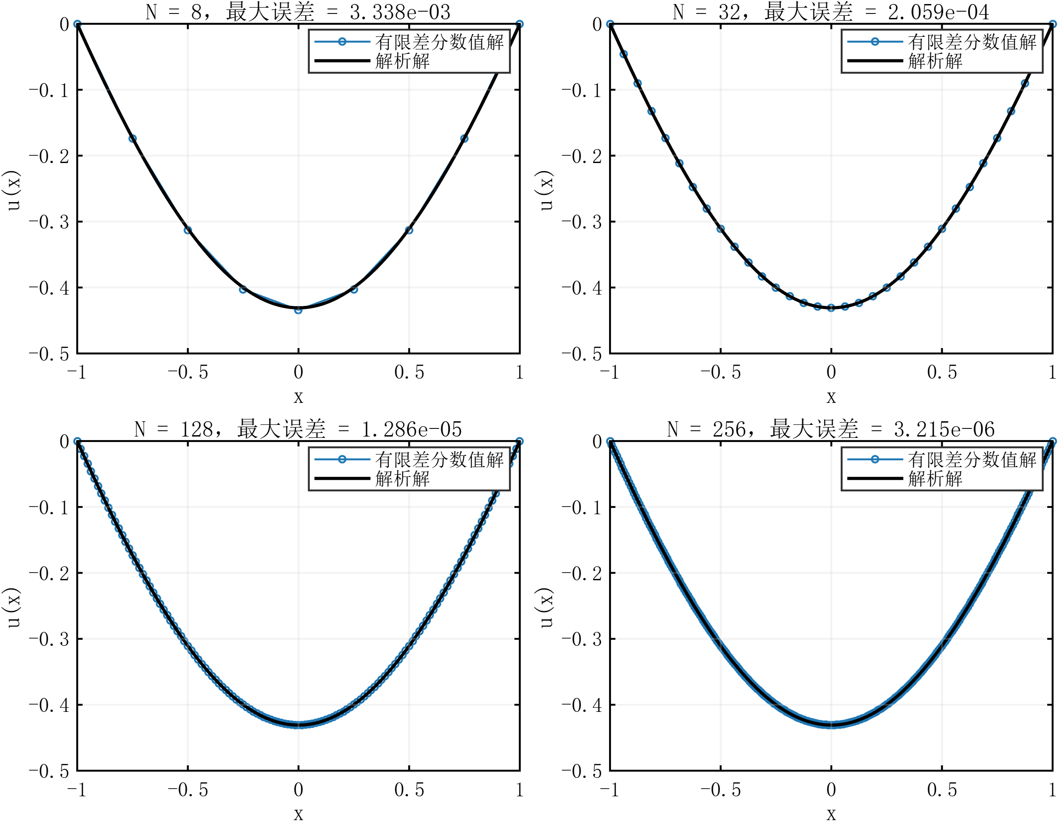  图2-1 有限差分数值解与解析解的代表网格比较 | 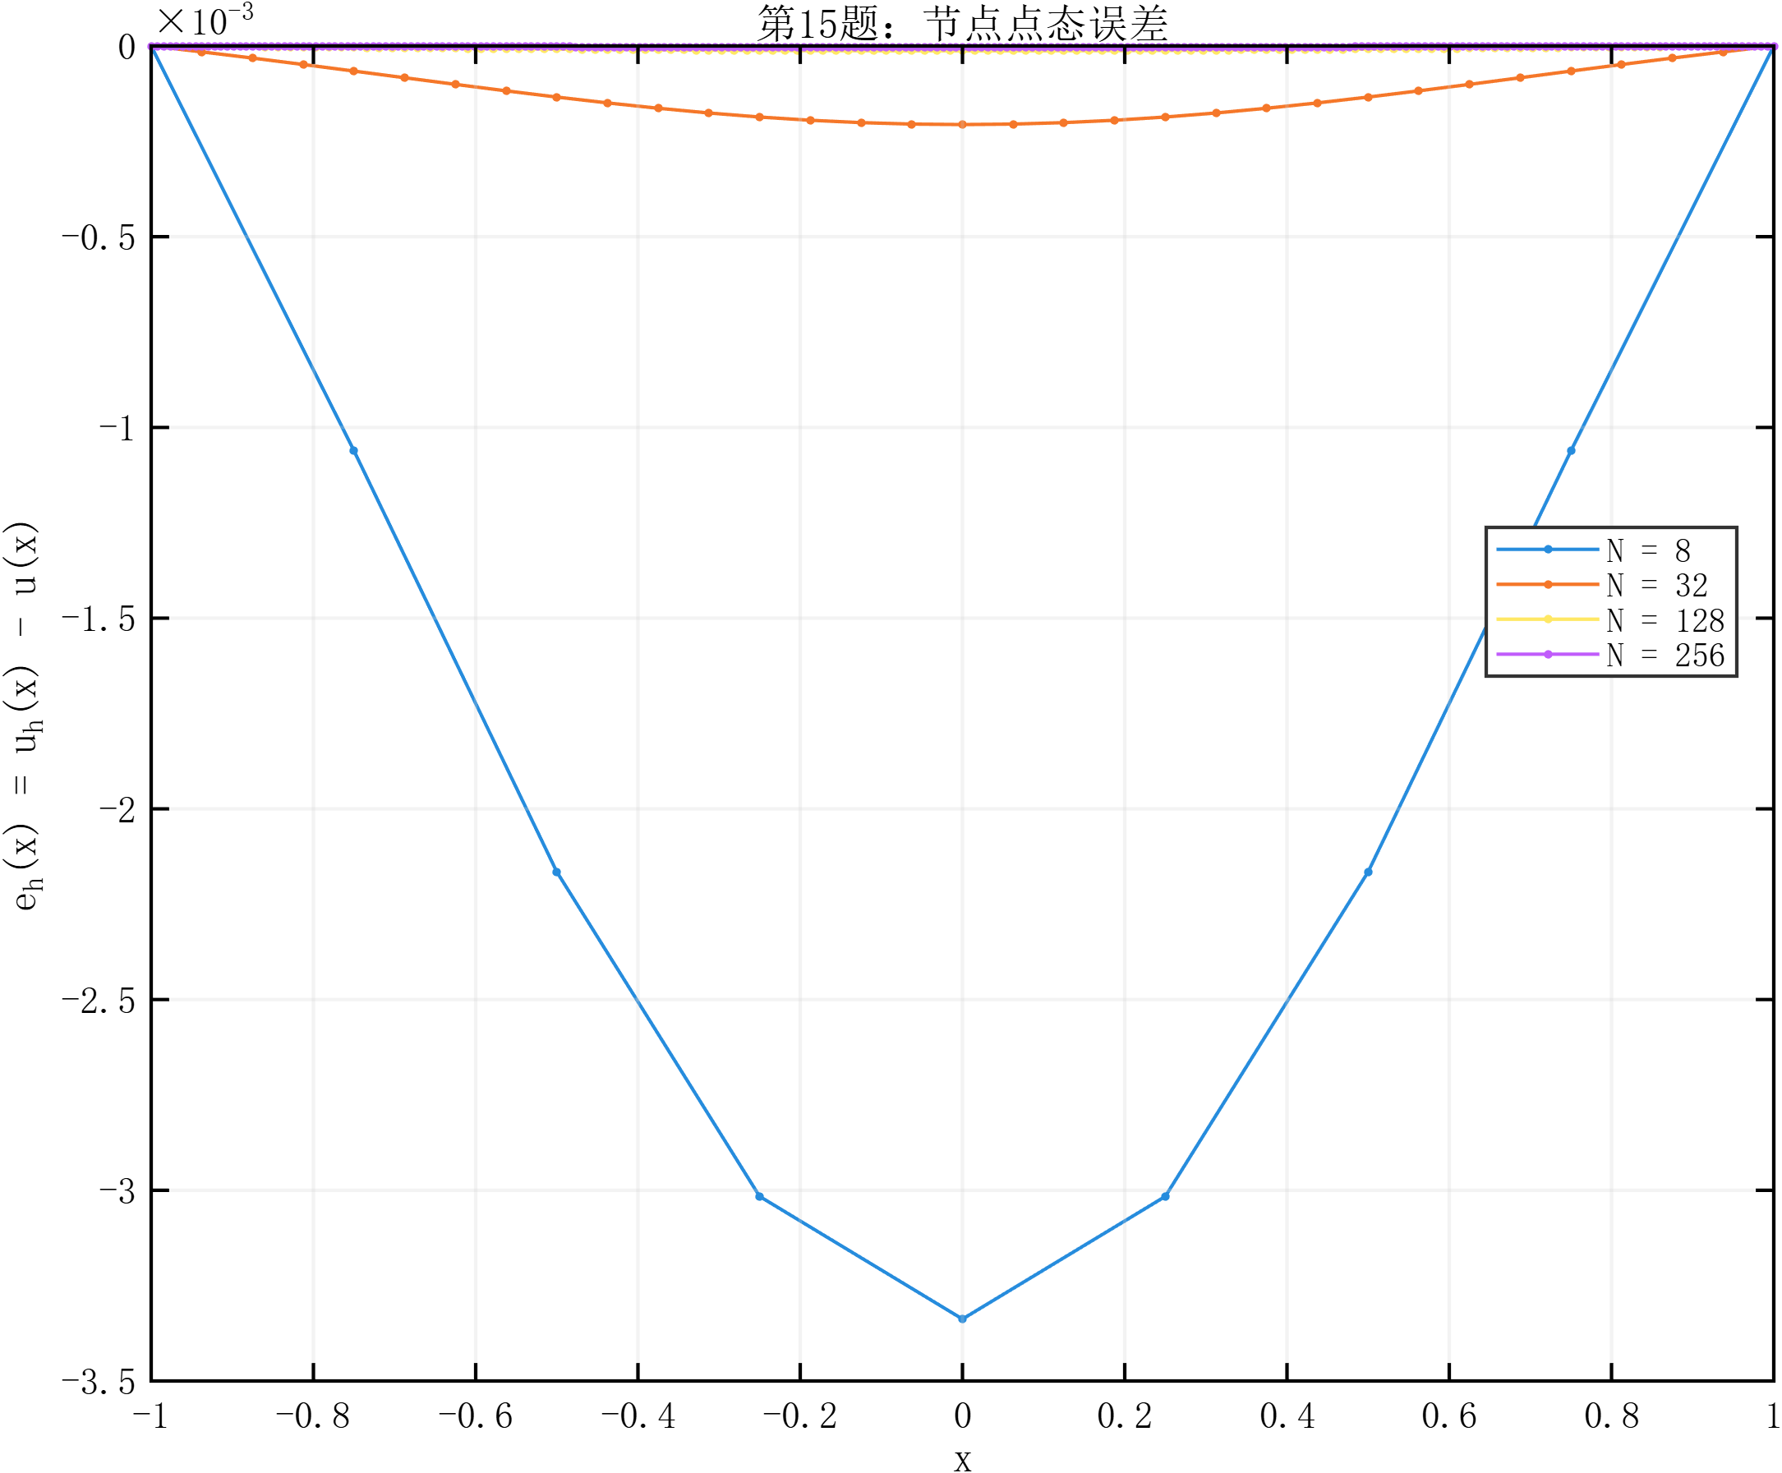  图2-2 有限差分节点有符号误差

图2-2采用数值解减解析解的有符号误差，保留偏差方向。误差在边界处为零，在内部形成平滑分布，网格加密主要降低误差幅值，而不是改变其基本空间形态。这样的分布与一致的离散截断误差来源相符，也能够帮助识别单个节点索引错位等程序问题。

2.4 二阶收敛与残差分析
表2-1 有限差分正式收敛结果
N | h | 最大误差 | RMS误差 | 相邻阶
8 | 0.25 | 3.3376e-03 | 2.1334e-03 | —
16 | 0.125 | 8.2587e-04 | 5.4357e-04 | 2.0148
32 | 0.0625 | 2.0594e-04 | 1.3761e-04 | 2.0037
64 | 0.03125 | 5.1453e-05 | 3.4645e-05 | 2.0009
128 | 0.015625 | 1.2861e-05 | 8.6935e-06 | 2.0002
256 | 0.0078125 | 3.2152e-06 | 2.1775e-06 | 2.0001
512 | 0.00390625 | 8.0379e-07 | 5.4491e-07 | 2.0000
表2-1中最大误差从 $3.3376×10⁻³$ 降低到 $8.0379×10⁻⁷$，相邻观测阶逐渐趋近 $2$，七级网格的拟合阶为 $2.002502$。网格加密一倍后误差约缩小为原来的四分之一，与中心差分的二阶行为一致。
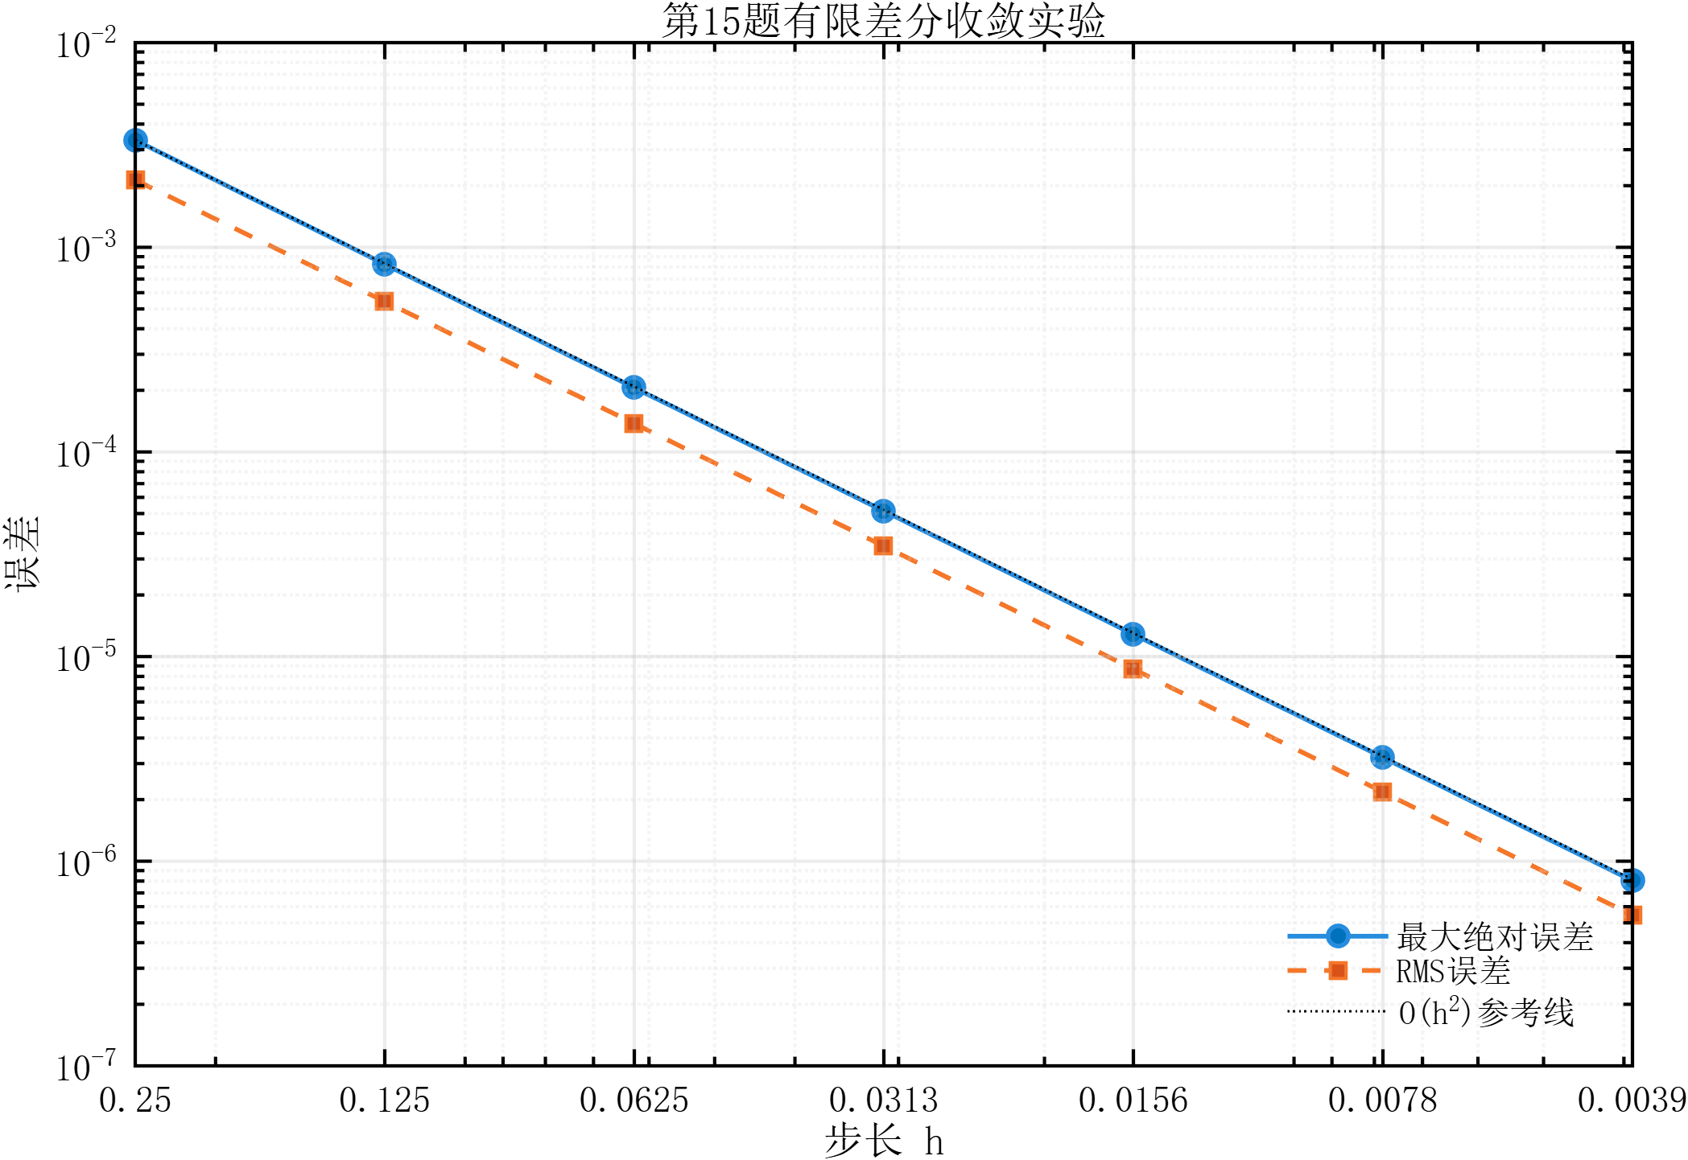  图2-3 有限差分正式误差收敛 | 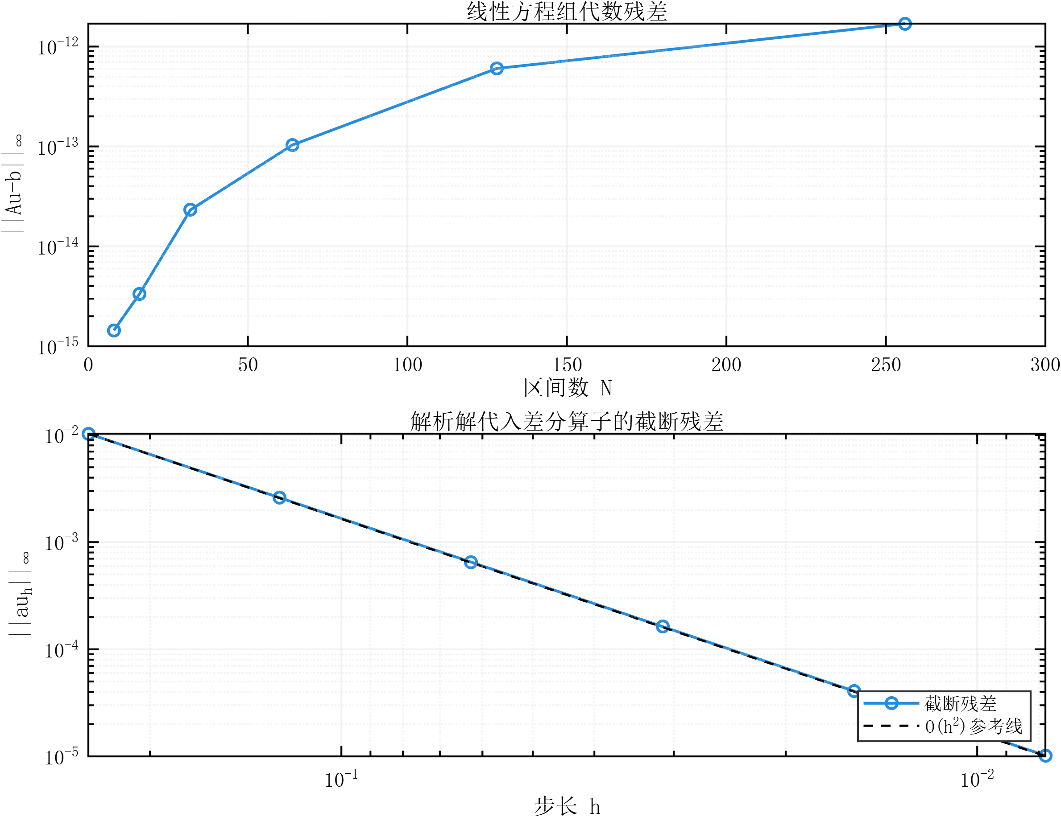  图2-4 代数残差与局部截断残差
还需要区分代数残差与截断残差。前者把计算所得内部解代回线性系统，检查离散方程是否被准确求解；后者把解析解节点值代入差分算子，检查离散算子与连续微分算子的差别。两者分别写为
基础六级网格中，代数残差最大范数由约 1.44×10⁻¹⁵ 变化到 1.70×10⁻¹²，截断残差则由 $1.0288×10⁻²$ 减小到 $1.0172×10⁻⁵$，并呈二阶趋势。代数残差已很小而真实误差仍明显较大，说明本实验精度主要受离散近似影响，不能以“线性系统残差接近零”宣称数值解等于解析解。图2-4将两类残差分开显示，避免量级差异掩盖其含义。

三、Richardson外推与精度提升

3.1 主误差项消去
在光滑解、均匀嵌套网格及相应渐近展开成立的条件下，中心差分解可在共同节点上表示为真实解加偶次幂误差项。Richardson外推利用已知主误差阶组合两次计算，而不是改变原方程或把图像平滑成更接近解析解的样子[1，§4.2]。
式(3.2)消去了二阶项，因而预期得到四阶结果。系数4来自步长减半后二阶项缩小为四分之一；如果原方法的主误差阶不是2，或者两组数据不在同一位置，就不能直接套用这一组合。外推改善精度需要额外求解细网格，其成本并非零，本文没有把精度提升解释为无需增加计算量。

3.2 粗细网格对应与MATLAB实现
程序4-1 两级网格求解与Richardson组合
[x, uCoarse, coarseMeta] = solvePoissonFD( ...
nIntervals, sourceFun, boundaryValues, xSpan);
[~, uFine, fineMeta] = solvePoissonFD( ...
2 * nIntervals, sourceFun, boundaryValues, xSpan);

% 细网格的第 1、3、5、... 个元素与粗网格节点位于相同位置。
uFineAtCoarse = uFine(1:2:end);

uRichardson = (4 * uFineAtCoarse - uCoarse) / 3;
代码来源：src/poisson/richardsonExtrapolatePoisson.m（核心片段，完整函数见附录或配套源程序）。
粗网格有 $N+1$ 个节点，细网格有 $2N+1$ 个节点。MATLAB从1开始索引，因此细网格第1、3、5等奇数位置恰好对应粗网格节点，uFine(1:2:end)得到长度为 $N+1$ 的列向量。这里不需要插值；若把两个不同长度的完整向量直接相减，既不满足维度要求，也不符合外推的数学含义。
外推函数调用已有solvePoissonFD两次，保持源项、边界和区间不变；实验函数保存粗解、细解共同节点值、外推解和解析解。这样能够逐节点追溯外推前后的变化，而不是只保存一个最大误差。核心组合只有一行，但可靠使用依赖于前面的误差展开和节点对齐。

3.3 精度提升与观测阶
表3-1 Richardson外推前后的最大误差
粗网格N | 细网格2N | 差分误差 | 外推误差 | 外推相邻阶
8 | 16 | 3.3376e-03 | 1.1382e-05 | —
16 | 32 | 8.2587e-04 | 6.9958e-07 | 4.0241
32 | 64 | 2.0594e-04 | 4.3543e-08 | 4.0060
64 | 128 | 5.1453e-05 | 2.7187e-09 | 4.0015
128 | 256 | 1.2861e-05 | 1.6986e-10 | 4.0005
256 | 512 | 3.2152e-06 | 1.0586e-11 | 4.0041
表3-1显示，粗网格 $N=16$ 时，普通有限差分最大误差为 $8.2587×10⁻⁴$，而Richardson外推误差为 $6.9958×10⁻⁷$；两者均在粗网格节点上与同一解析解比较。随粗网格继续加密，外推的相邻观测阶保持在4附近，最后一组最大误差降至 $1.0586×10⁻¹¹$。误差比的提高与阶数的变化共同支持主误差项被消去的解释，而不只是单一网格上的偶然误差变小。
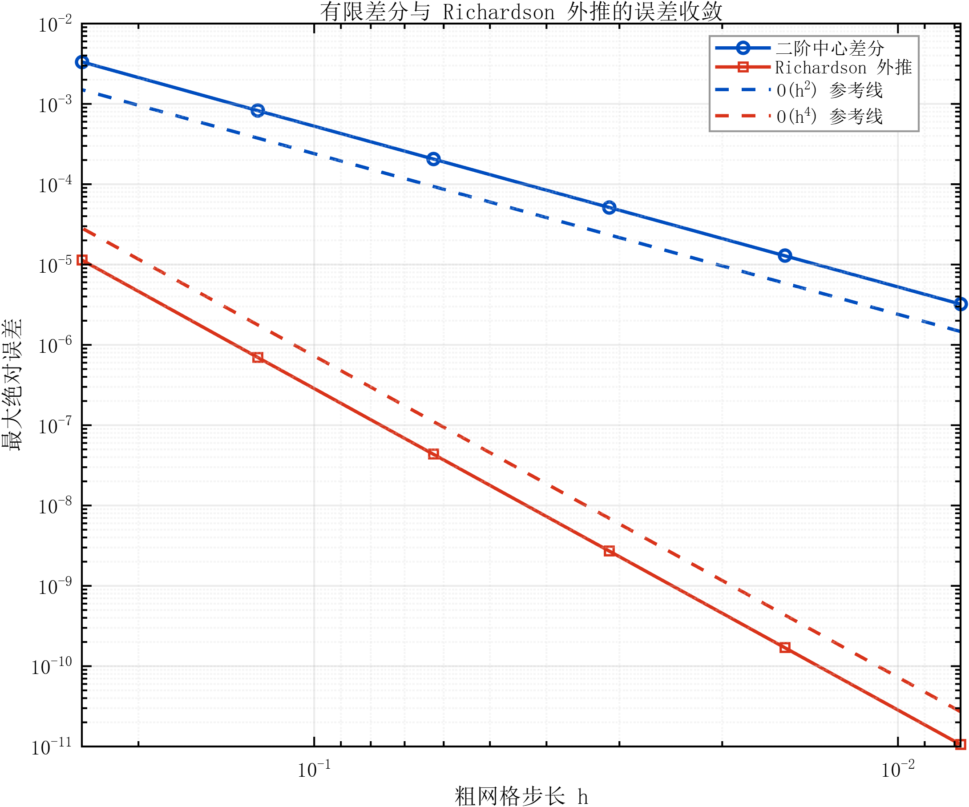  图3-1 有限差分与Richardson外推的收敛比较 | 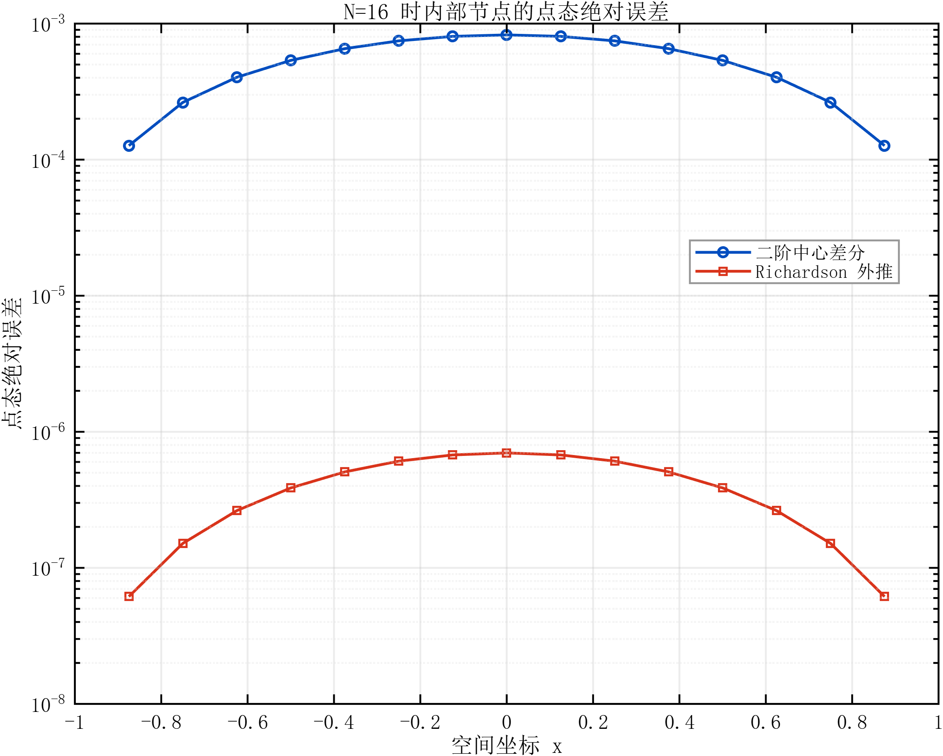  图3-2 N=16时内部共同节点的外推误差比较
图3-2补充展示误差在空间上的变化，说明改善并不只发生在最大误差节点。边界值严格为零，不放入该对数纵轴图；曲线只包含内部节点，不应把图中未显示端点解释成缺少边界条件。外推实验仅使用当前六组粗细网格，不将观察结果推广到不光滑解、非嵌套网格或无限加密情形。

4 常微分方程初值问题的RK4求解

4.1 解析解推导与符号计算
将初值问题写为y′+y=t²+3，乘以积分因子eᵗ后，左端成为乘积eᵗy的导数。积分可得多项式特解t²−2t+5与指数齐次项之和，再由y(0)=1确定系数为−4，因此
在MATLAB中，ivpExactSymbolic通过dsolve求解带初值的符号方程，再使用matlabFunction转为可在节点向量上调用的函数。验证不是只检查显示出来的表达式是否相似，而是用simplify分别化简符号解与手推式之差、方程残差以及初值残差。保存于ode_method_comparison.mat的exactCheck显示这三项残差均为零，passed为真。
程序4-1 符号解析解与判零检查
syms t y(t)
equation = diff(y, t) == -y + t^2 + 3;
ySym = simplify(dsolve(equation, y(0) == 1));
handDerived = t^2 - 2*t + 5 - 4*exp(-t);
verification.handDerived = handDerived;
verification.differenceResidual = simplify(ySym - handDerived);
verification.equationResidual = simplify(diff(ySym, t) + ySym - t^2 - 3);
verification.initialValue = simplify(subs(ySym, t, 0));
verification.initialResidual = simplify(verification.initialValue - 1);
代码来源：src/ode/ivpExactSymbolic.m（核心片段，完整函数见附录或配套源程序）。
符号计算与数值迭代在程序中分开：解析函数用于实验后的误差评价，不参与RK4的四个斜率更新，因此误差对照没有把精确解信息嵌入求解过程。缺少符号工具箱时不能把手推表达式代入后称为符号检验已经完成，应明确区分两种来源。

4.2 经典RK4与向量状态实现
设右端函数为 $f\left(t,y\right)$。RK4在一个步长内计算起点、两个中点预测状态和终点预测状态的斜率，再按1、2、2、1加权更新。本文的k表示斜率，不含步长，因而更新公式外还要乘 $h$；与将 $h$ 预先乘进$k$的教材记法相比，两者等价但不能混用[1，§5.4]。
对于足够光滑的右端函数，经典RK4在精确初值出发的单步误差为 $O\left(h⁵\right)$，在有限区间的通常收敛条件下累计全局误差为 $O\left(h⁴\right)$。这里明确区分单步误差与全局误差，本文通过整个节点序列的最大误差检验后者，不把一次更新的高阶性质直接当成所有运行结果的保证。
程序4-2 RK4核心循环与四个阶段斜率
for iStep = 1:nSteps
time = t(iStep);
state = yNum(iStep, :).';
k1 = checkedOdeSlope(odeFun, time, state);
k2 = checkedOdeSlope(odeFun, time + h/2, state + h*k1/2);
k3 = checkedOdeSlope(odeFun, time + h/2, state + h*k2/2);
k4 = checkedOdeSlope(odeFun, t(iStep + 1), state + h*k3);
nextState = state + h*(k1 + 2 * k2 + 2 * k3 + k4) / 6;
代码来源：src/ode/rk4Solve.m（核心片段，完整函数见附录或配套源程序）。
prepareOdeGrid预先建立时间列向量及 $\left(N+1\right)×d$ 的解数组，$d$ 为初始状态的分量数。每行保存一个时间节点、每列保存一个状态分量；计算斜率时通过非共轭转置把当前行转为列状态，更新结束后再转回行写入。对当前标量问题d=1，对后续打靶法d=2，同一更新式仍然适用。
数组预分配避免在循环中不断扩展存储。checkedOdeSlope将右端输出整理为double列向量，主循环检查新状态是否含NaN或Inf；但这些局部处理不等于对任意错误输入的完整防护，实验调用仍应遵守递增区间、正整数步数和状态维度一致的接口约定。每一步执行四次右端计算，meta记录总数4N。

4.3 数值解与有符号误差
图4-1比较最粗和最细基础网格与解析解。解曲线整体接近，说明数值方法捕捉了主要变化趋势；但普通坐标下的重合掩盖了细微差别，故图4-2单独展示Y−y的有符号误差。初值节点由程序直接赋值，误差为零；后续误差由步进近似及其传播产生。
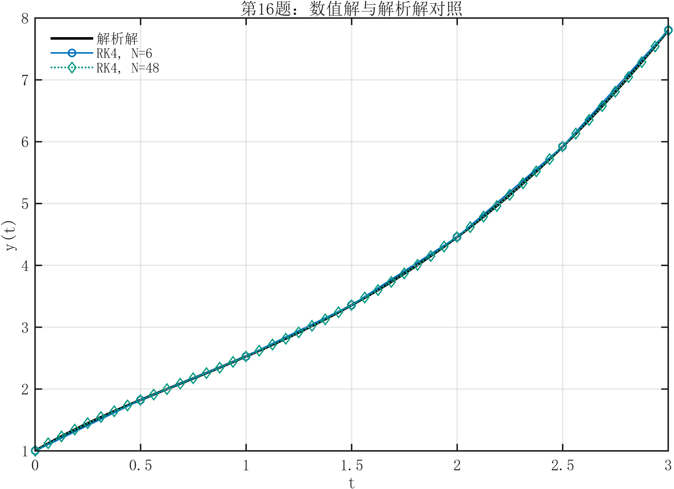  图4-1 RK4数值解与解析解比较 | 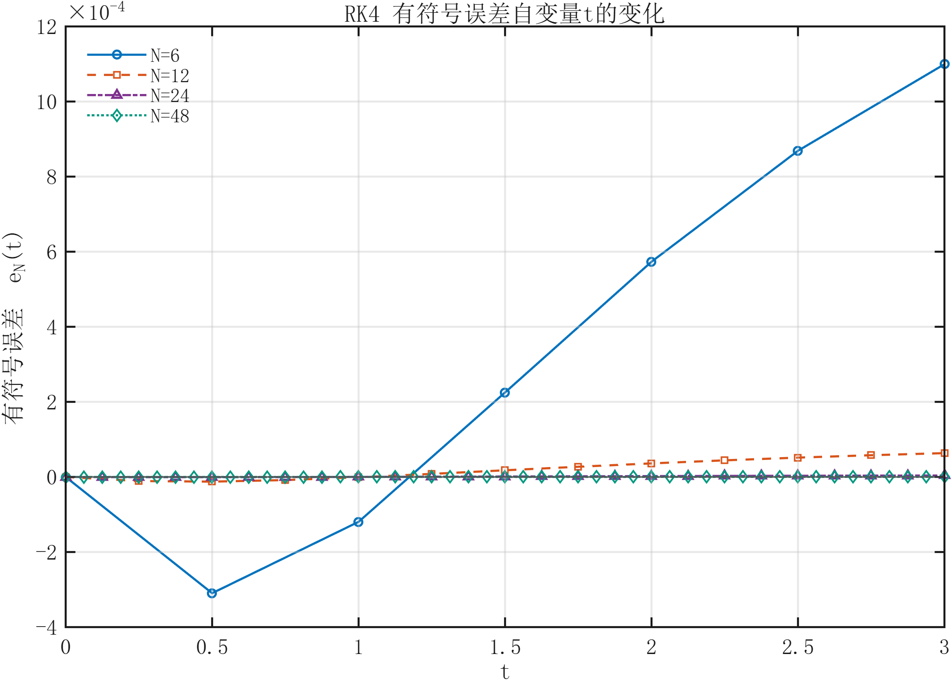  图4-2 RK4有符号误差随自变量的变化
有符号误差能够区分偏高和偏低，并定位偏差较大的区间；若只绘制绝对误差，这些方向信息会丢失。不同步长的误差幅值相差较大，因此小步长曲线靠近零线是尺度效应，不能据此说误差处处等于零。正文将误差曲线与最大误差表结合解释，避免视觉分辨率左右数值判断。
从图4-2可见，最粗网格误差在初期为负，随后转为正，并在区间后部增加，说明RK4在本算例中并非始终偏高或始终偏低。初值精确并不能消除后续离散误差；误差的方向还受到右端函数变化和先前误差传播的共同影响。该图说明只考察终点误差会丢失前段偏差，而最大绝对误差能够覆盖全部节点。

4.4 四阶收敛与归一化误差
表4-1 RK4正式收敛结果
N | h | 最大误差 | RMS误差 | 相邻阶
6 | 0.5 | 1.0994e-03 | 5.9197e-04 | —
12 | 0.25 | 6.3431e-05 | 3.3685e-05 | 4.1154
24 | 0.125 | 3.7922e-06 | 2.0055e-06 | 4.0641
48 | 0.0625 | 2.3157e-07 | 1.2227e-07 | 4.0335
96 | 0.03125 | 1.4302e-08 | 7.5470e-09 | 4.0171
192 | 0.015625 | 8.8854e-10 | 4.6872e-10 | 4.0087
384 | 0.0078125 | 5.5366e-11 | 2.9202e-11 | 4.0044
表4-1中最大误差从1.0994×10⁻³降至5.5366×10⁻¹¹，七级拟合阶为4.036671。较粗两级的相邻阶为4.1154，随后逐渐接近4，说明非主导误差项对粗步长结果仍有影响。理论四阶并不要求每一对有限步长都给出恰好4，而应结合逐级变化和整体拟合判断。
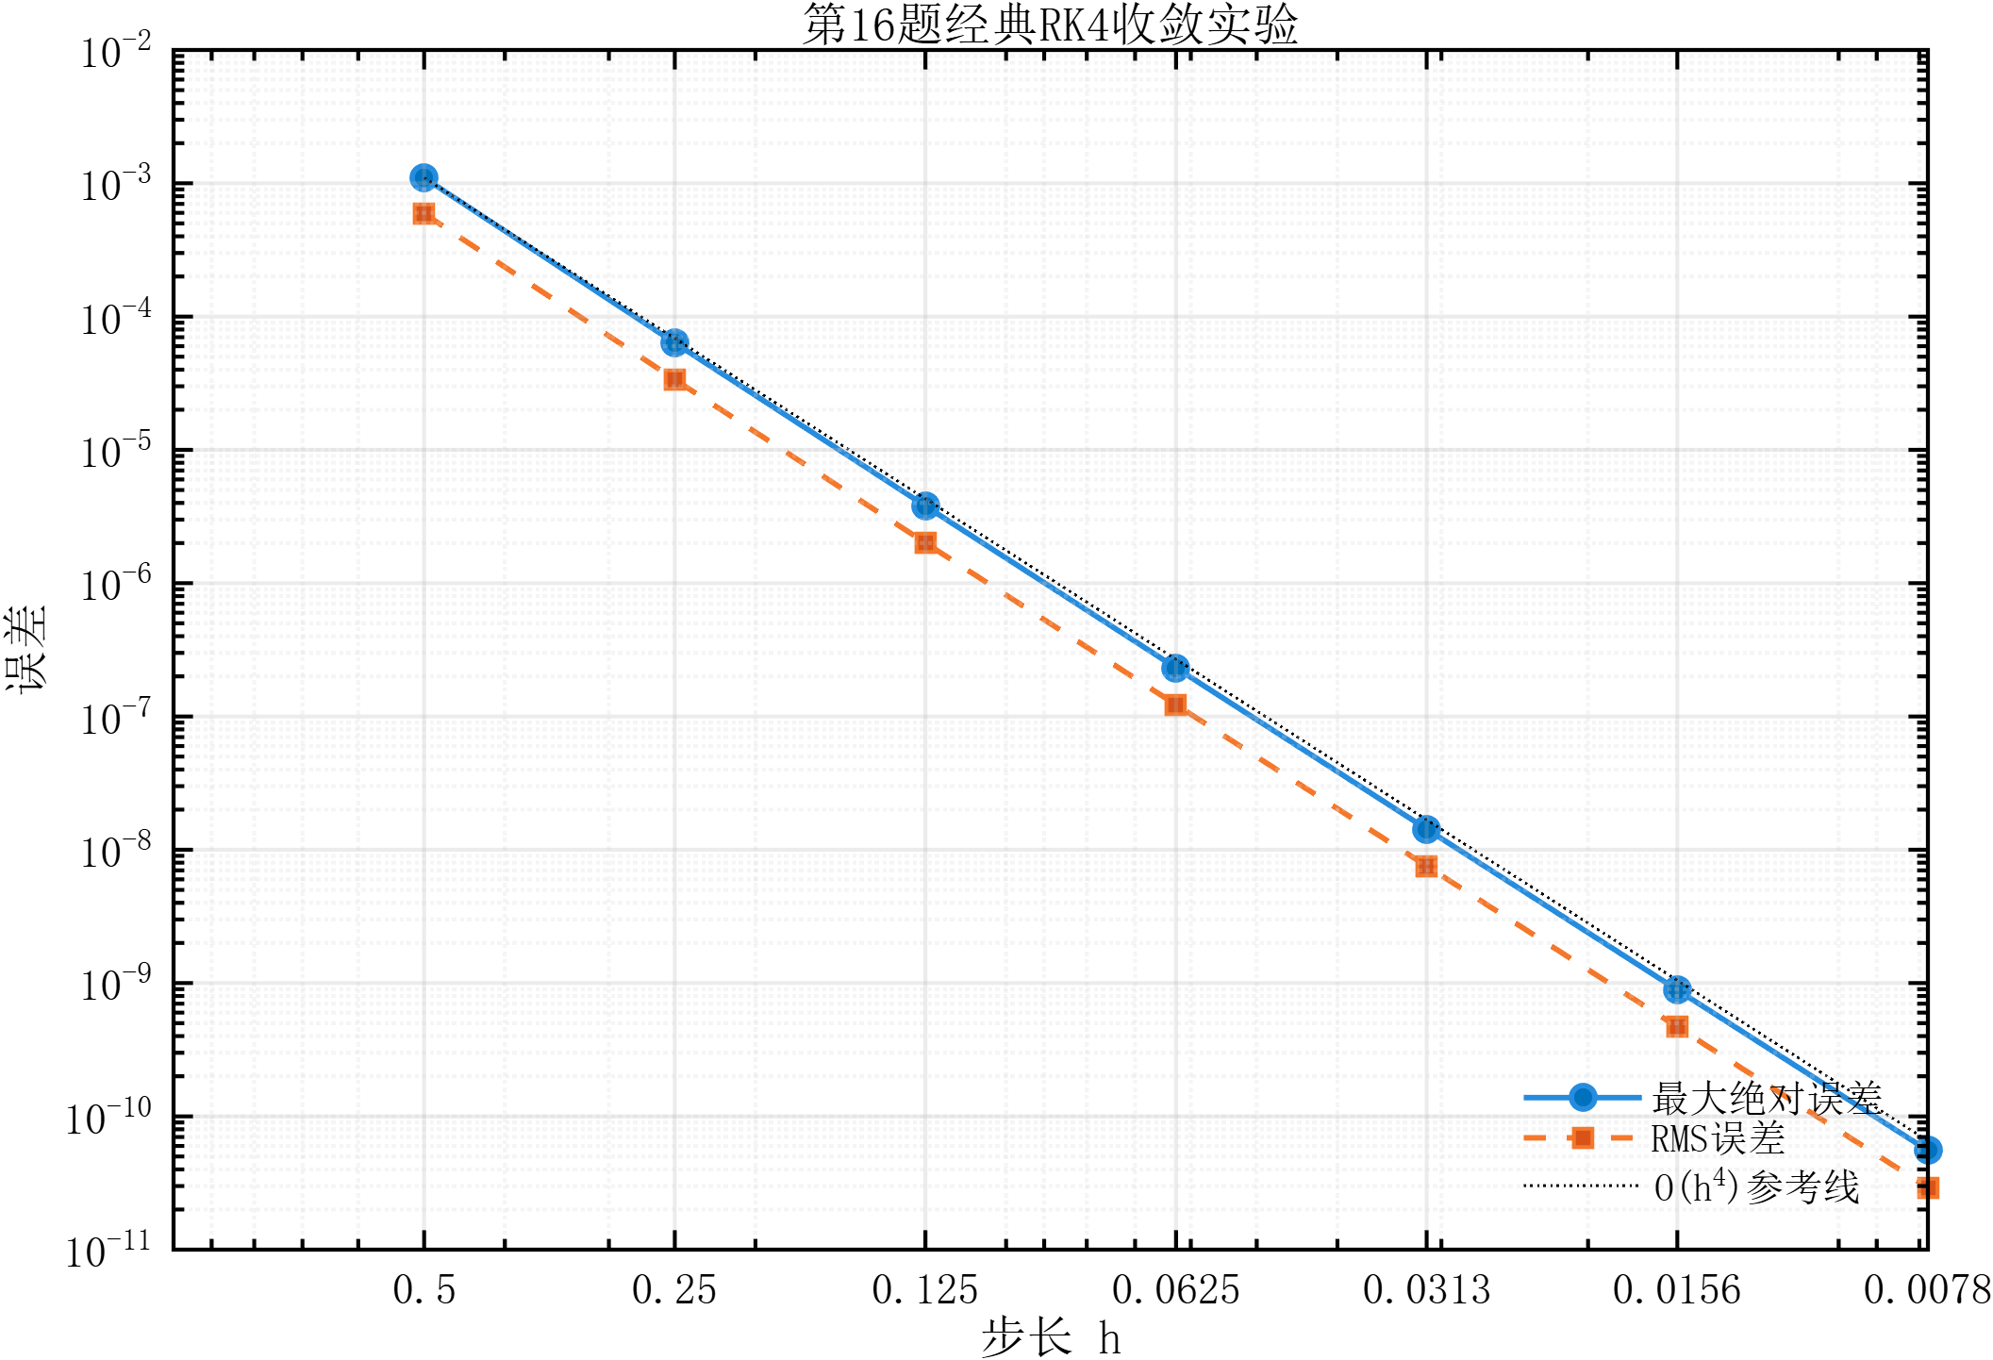  图4-3 RK4误差收敛 | 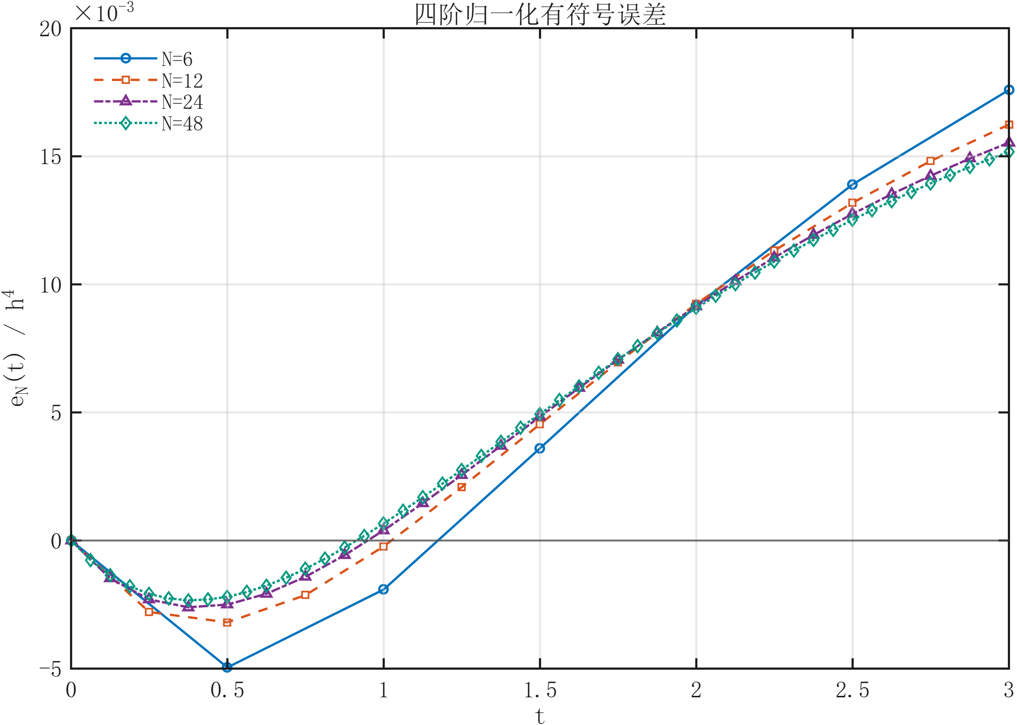  图4-4 RK4四阶归一化有符号误差
若全局误差可写成h⁴C(t)加更高阶项，那么把有符号误差除以h⁴后，不同步长曲线应逐渐靠近同一函数C(t)。图4-4使用四组基础节点结果观察这一结构。归一化图强调误差的形状和主项系数，与七级收敛图回答的问题不同；它提供解释性补充，不单独构成对任意步长的四阶证明。
图4-4中各条归一化曲线保留了先负后正的基本形状，较细网格之间也更接近，支持共同主误差函数的解释。最粗网格在区间末端仍与细网格存在可见差别，这与表4-1中粗步长相邻阶偏离4的现象相互呼应，说明判断渐近阶数需要一组加密结果。

五、Euler、RK2与RK4的精度和效率比较

5.1 更新公式与统一比较接口
显式Euler使用起点斜率直接推进；本文RK2采用起点斜率预测终点，再将起点斜率与预测终点斜率取平均的显式梯形形式，也称Heun型二阶方法。不同资料对Heun名称的使用并不完全相同，本文以以下两阶段公式限定具体算法，不将名称本身作为阶数定义。
三个求解器均接收右端函数、区间、初值和步数，返回时间节点、解矩阵与meta。比较程序把函数句柄放入cell数组，用相同参数依次调用，再由同一个errorNorms和computeOrder计算指标。因此方法之间的主要差异来自更新公式，而不是使用了不同解析解或不同误差定义。Euler、RK2和RK4每步的右端调用数分别为1、2和4。
程序5-1 RK2的预测与校正更新
for iStep = 1:nSteps
state = yNum(iStep, :).';
k1 = checkedOdeSlope(odeFun, t(iStep), state);
k2 = checkedOdeSlope(odeFun, t(iStep + 1), state + h*k1);
nextState = state + h*(k1 + k2)/2;
代码来源：src/ode/rk2Solve.m（核心片段，完整函数见附录或配套源程序）。

5.2 相同步长下的误差与阶数
表5-1 三方法最大误差与拟合阶
方法 | N=6 | N=48 | N=384 | 拟合阶
Euler | 3.5554e-01 | 4.1115e-02 | 5.0959e-03 | 1.0181
RK2 | 1.1746e-01 | 1.5075e-03 | 2.2999e-05 | 2.0470
RK4 | 1.0994e-03 | 2.3157e-07 | 5.5366e-11 | 4.0367
表5-1和图5-1表明，在同一步长下，本算例中RK4误差小于RK2，RK2小于Euler。三个方法的拟合阶分别为1.018057、2.046956和4.036671，与一阶、二阶和四阶预期相符。低阶方法在网格加密后也能降低误差，但误差衰减速度不同，因而只比较单个N不能充分说明方法的阶数。
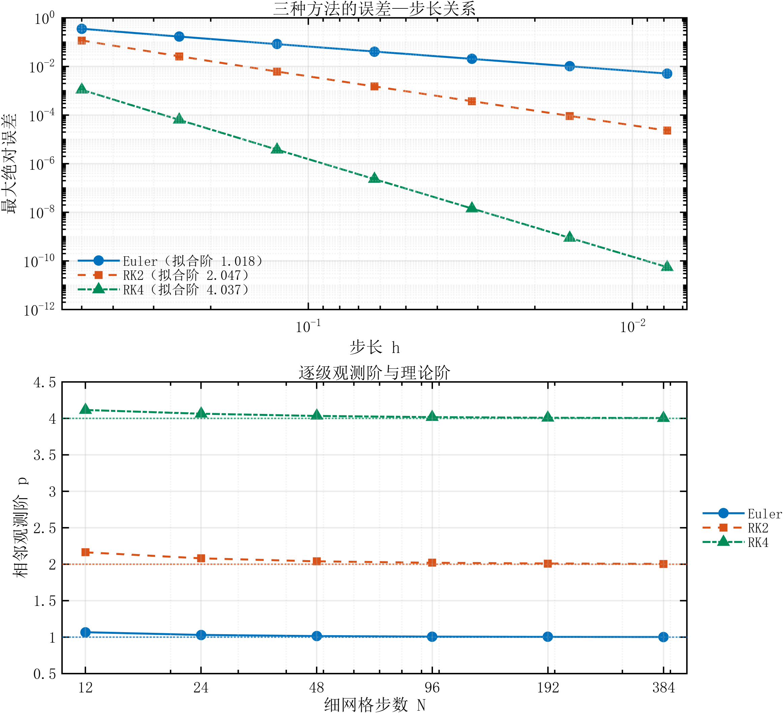
图5-1 三种单步方法的误差收敛及观测阶

5.3 函数调用次数与精度
相同步长的比较并没有给予三种方法相同的计算投入。为进一步比较，将横坐标改为右端函数调用次数W。对于固定方法，W=qN=qL/h，其中q是每步阶段数、L是区间长度；当误差近似为Chᵖ时，误差随W约按W的负p次幂下降。这个关系解释了高阶方法在更严格精度要求下可能弥补每步调用更多函数的成本，但误差常数也影响实际结果。
表5-2 相同右端调用次数W=96的实际比较
方法 | 步数N | 调用次数W | 最大误差
Euler | 96 | 96 | 2.0457e-02
RK2 | 48 | 96 | 1.5075e-03
RK4 | 24 | 96 | 3.7922e-06
表5-2选取已有网格中相同96次调用的结果：Euler最大误差为2.0457×10⁻²，RK2为1.5075×10⁻³，RK4为3.7922×10⁻⁶。该比较直接支持在此预算和此算例下RK4具有较高精度，不依赖不同曲线间的插值。函数调用次数可复核且不随机器调度变化，但它没有计入全部标量运算、数组操作和函数管理开销，因此仍不是运行时间本身。
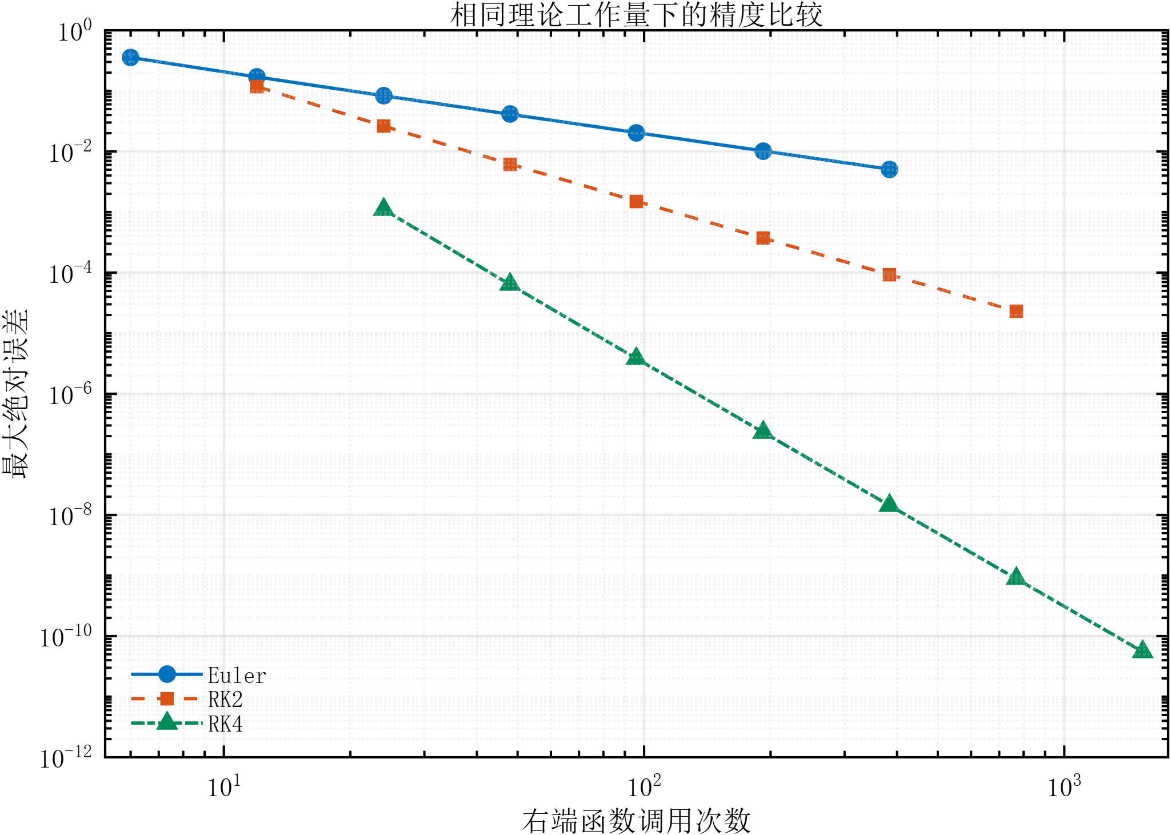
图5-2 三方法的函数调用次数与精度关系

5.4 实测时间与结论边界
计时程序先对每个方法与步数组合预热，然后执行七轮timeit，并轮换各方法的执行顺序，以减少固定先后顺序造成的影响。计时包含求解器调用，但不包含符号求解、误差计算、绘图和写文件。每组保存均值、中位数、标准差、最小值和最大值，正文采用中位数进行比较。
表5-3 N=48时的本机计时与精度
方法 | 中位耗时/μs | 时间变异系数/% | 最大误差
Euler | 3.508 | 0.880 | 4.1115e-02
RK2 | 4.521 | 0.765 | 1.5075e-03
RK4 | 6.565 | 0.504 | 2.3157e-07
表5-3说明，同为48步时，高阶方法不一定具有更短的单次求解时间，但其误差可以明显更小。因此“最快完成同样步数”和“以较少时间达到某一精度”是不同问题。图6-3将精度与实测时间共同呈现；本次全部组合的最大时间变异系数约为3.11%，计时波动图另列于附录B。
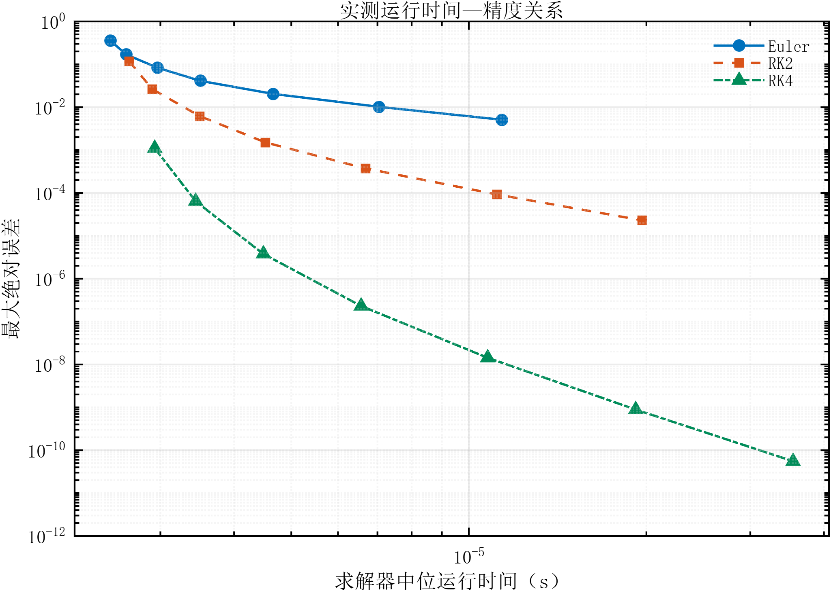
图5-3 三方法的本机耗时与精度关系
本算例右端函数简单，单次求解仅为微秒量级，固定调用开销与系统状态可能影响短任务排序。因而本文不据此宣称RK4在所有微分方程、全部步长或所有机器上都最快，也不把七次timeit当作独立物理实验样本。更可靠的结论是同时报告精度、函数调用量与实测时间，让读者明确比较条件。

六、基于RK4的线性打靶法与交叉验证

6.1 边值问题向初值问题的转化
有限差分同时求解所有内部节点，打靶法则将未知左端斜率作为参数，使初值积分后的右端值满足边界条件。引入v=u′，Poisson方程化为两个一阶方程组成的系统，状态向量为[u,v]的转置。线性打靶的一般思路见文献[1，§11.1]，当前源项只依赖x，因此可以进一步简化。
设z是左端函数值为α、左端斜率为零的解，改变初始斜率s所增加的齐次解为s(x−a)。因此只需对z作一次RK4积分，再利用右边界β确定修正系数。对于本文a=−1、b=1、α=β=0的条件，表达式为一般公式的直接特例。
这里无需用牛顿法或割线法反复寻找初始斜率，也不需要数值积分另一条已知为线性的齐次解。一次积分加一次线性修正源于当前方程的特殊结构，不是所有边值问题都能这样处理。若右端显式依赖u或u′，应重新分析修正关系，不能原样套用程序。

6.2 MATLAB复用与端点处理
程序6-1 向量RK4调用与线性斜率修正
odeFun = @(xValue, state) [state(2); checkedSource(sourceFun, xValue)];
[x, stateZeroSlope, rkMeta] = rk4Solve(odeFun, xSpan, [leftBoundary; 0], nIntervals);

intervalLength = xSpan(2) - xSpan(1);
initialSlope = (rightBoundary - stateZeroSlope(end, 1)) / intervalLength;
uNum = stateZeroSlope(:, 1) + initialSlope .* (x - xSpan(1));
uNum(1) = leftBoundary;
uNum(end) = rightBoundary;
代码来源：src/poisson/solvePoissonShooting.m（核心片段，完整函数见附录或配套源程序）。
匿名函数接收标量位置和两分量列状态，第一分量导数为state(2)，第二分量导数为源项值。rk4Solve返回的矩阵第一列是零斜率解z，终点第一列给出z(b)。程序计算initialSlope后，在所有节点加上线性项，最后显式写回两端边界值。该过程展示了将标量初值求解器设计为向量接口的实际用途。
显式写回边界能够避免端点浮点运算留下微小偏差，但也意味着保存的边界残差为零在一定程度上是程序构造的结果，不能独立证明内部解准确。本文将边界满足程度、与解析解的误差以及网格收敛结合检查。每步依然有四次向量右端调用，总调用次数为4N；这里的一次向量调用不与其他问题的一次标量调用直接等价。

6.3 三方比较与误差解释
表6-1 打靶法、有限差分及两者差值的最大范数
N | 打靶误差 | 有限差分误差 | 两方法差值 | 相邻阶
8 | 1.1382e-05 | 3.3376e-03 | 3.3490e-03 | —
16 | 6.9958e-07 | 8.2587e-04 | 8.2657e-04 | 4.0241
32 | 4.3543e-08 | 2.0594e-04 | 2.0599e-04 | 4.0060
64 | 2.7187e-09 | 5.1453e-05 | 5.1456e-05 | 4.0015
128 | 1.6987e-10 | 1.2861e-05 | 1.2861e-05 | 4.0004
256 | 1.0616e-11 | 3.2152e-06 | 3.2152e-06 | 4.0001
512 | 6.6303e-13 | 8.0379e-07 | 8.0379e-07 | 4.0010
表6-1显示，打靶法相对解析解的拟合阶为4.004176，有限差分为2.002502，两方法差值为2.003125。打靶最大误差由1.1382×10⁻⁵减小到6.6303×10⁻¹³；在相同网格下明显小于普通有限差分。图6-1展示代表网格的解及点态绝对误差，图6-2展示全网格收敛行为。
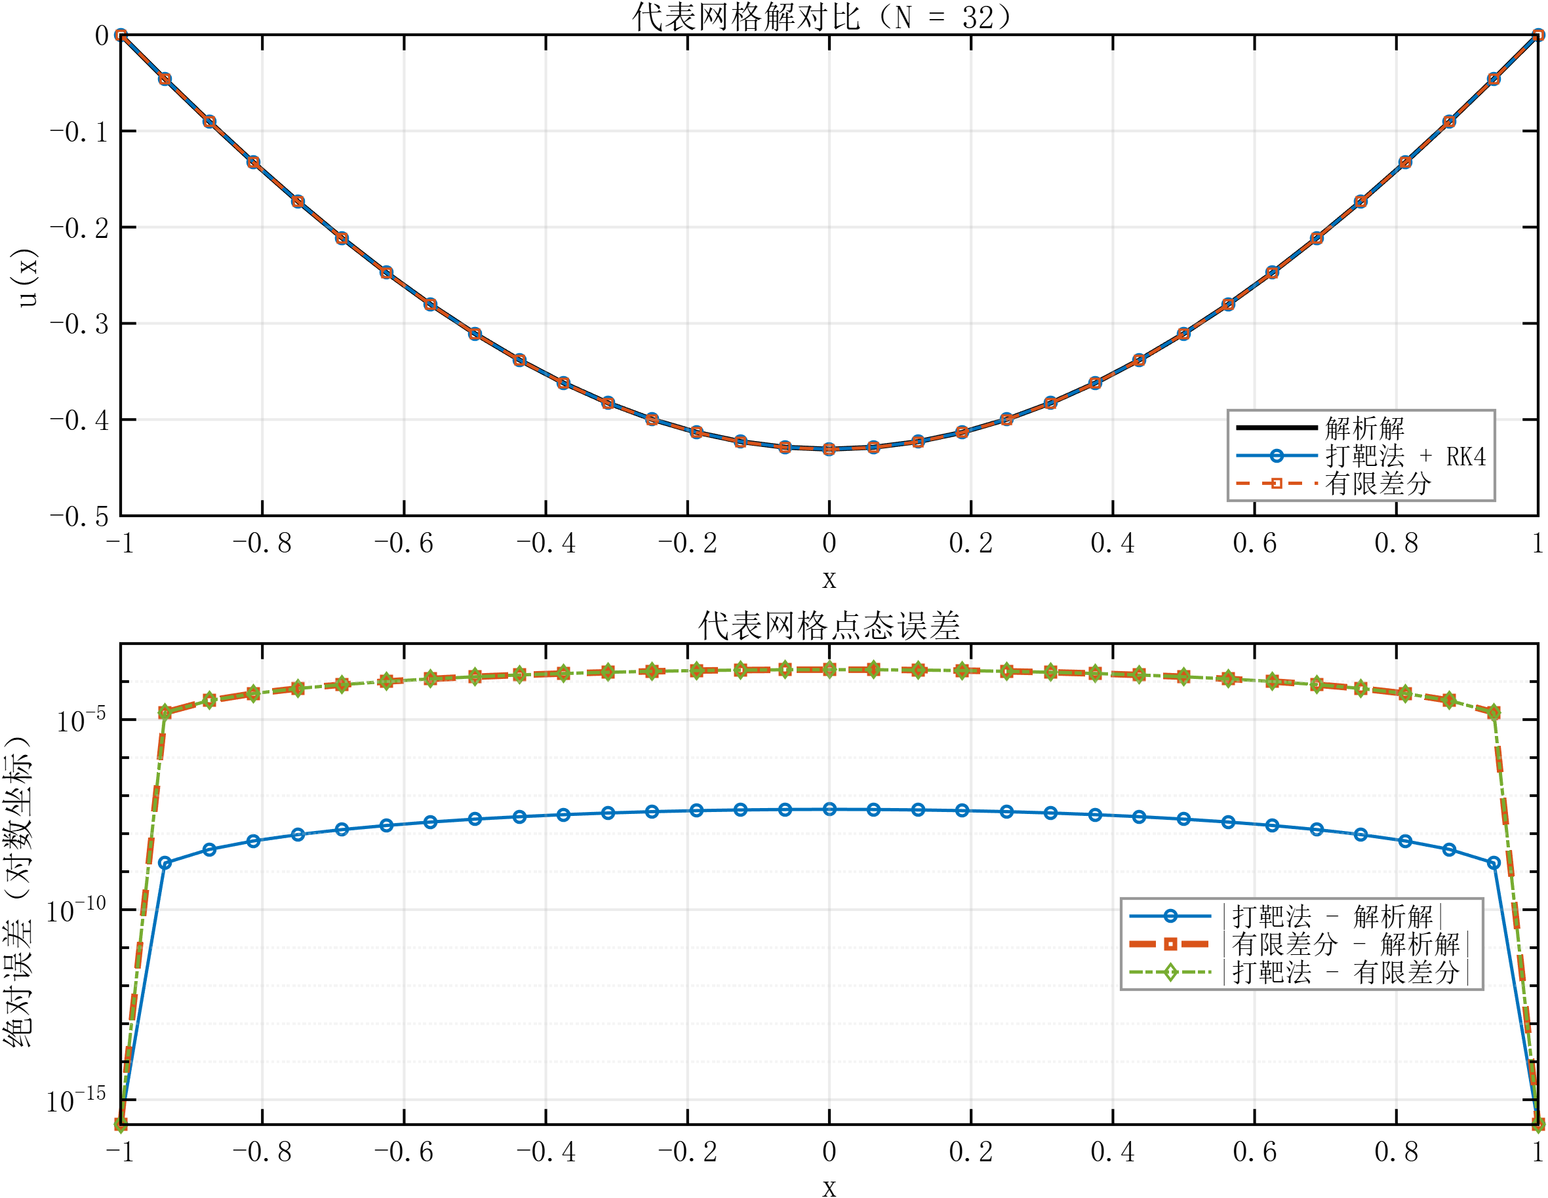  图6-1 打靶法、有限差分和解析解的比较 | 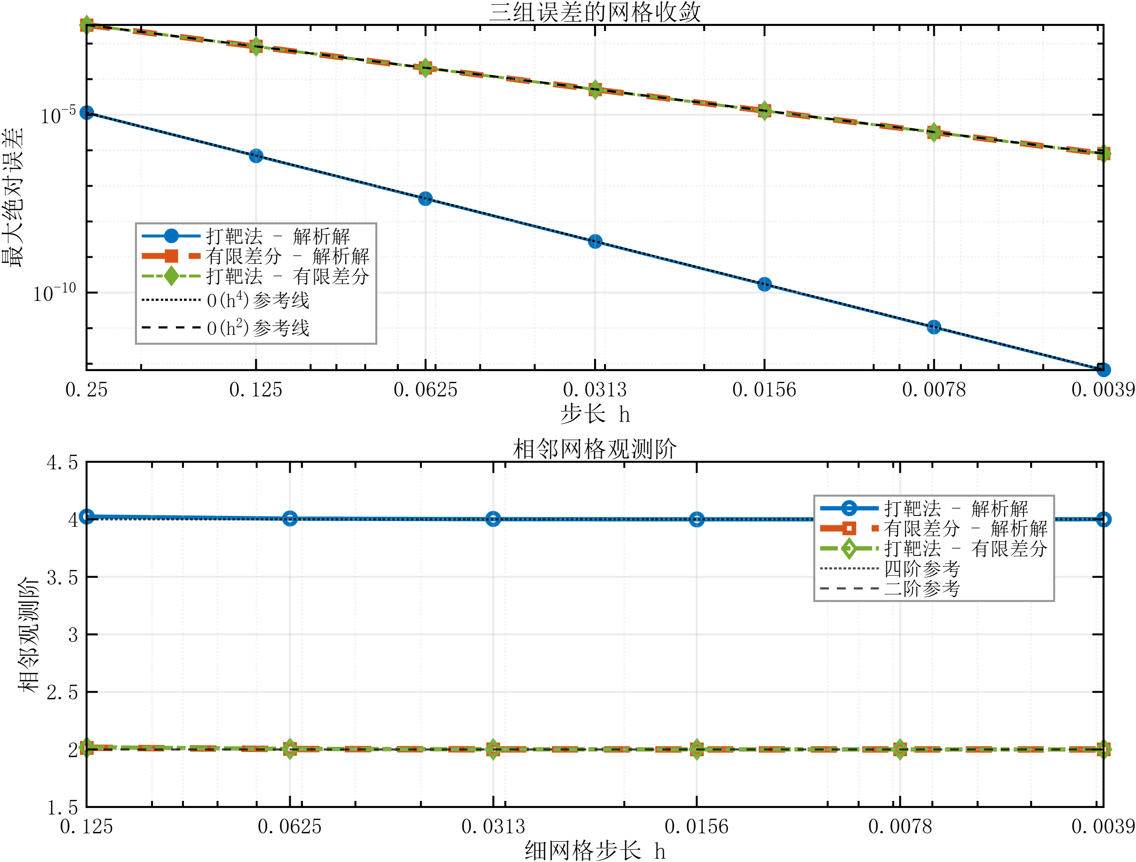  图6-2 打靶法误差及方法间差值的收敛
设两种数值解分别为u加eS与u加eFD，其差等于eS−eFD。在当前实验中，打靶误差为四阶、有限差分误差为二阶，足够细网格上的方法间差值主要受到后者影响，因此呈二阶并不与打靶法自身四阶矛盾。若把“打靶解减有限差分解”当成打靶真实误差，就会错误地判断其阶数。
图6-1的对数误差显示对零值采用机器精度下限替代，仅用于显示，不改变原始CSV与MAT中的数值。交叉比较增加了验证视角，但解析基准和RK4程序在多个实验中复用，因此并非所有证据在实现上完全独立。本文结论限于给定源项、区间和边界条件，不以一个光滑算例代替对一般边值问题的全面评价。

七、结论
本文完成了一维Poisson边值问题和常微分方程初值问题的MATLAB数值求解，将公式推导、程序编写和误差评价结合起来。有限差分通过稀疏三对角系统处理两端约束，RK4通过预分配数组和逐步更新处理初值传播；二者均与解析解对照，并保留了节点数据、汇总指标和图形结果，使程序输出能够逐项复核。
在给定七级网格上，有限差分最大误差的拟合阶为2.002502，RK4为4.036671，与理论二阶和四阶一致。代数残差和截断残差的分离表明，准确求解离散方程并不等于消除离散误差；Richardson外推通过共同节点上的两级组合将二阶主项消去，相邻观测阶接近4，说明合理利用误差结构可以改善计算精度。
三种初值方法的比较给出了精度与计算投入的不同侧面。Euler、RK2和RK4的拟合阶依次接近1、2和4；在现有数据中相同96次右端调用的比较支持RK4获得更小误差。实测耗时同时受到方法阶段数和实现开销影响，因此本文分别报告工作量与时间，不将某一计时结果推广为普遍性能排序。
线性打靶法利用向量RK4和一次斜率修正重新求解Poisson问题，拟合阶为4.004176，形成了边值求解与初值推进之间的联系。实现过程中较有代表性的难点是边界项符号、MATLAB行列向量约定、粗细网格索引对应，以及不同误差量的含义区分。通过统一函数接口和保存中间诊断量，这些问题可以被具体定位，而不是仅依靠最终图像判断。
本项目的特色在于经典方法的透明实现及证据组织，而不是提出新算法。现有研究对象仍为两个光滑且有解析解的算例，计时结果来自单一软件与硬件环境；向更复杂源项、非零边界或非线性问题推广时，需要增加针对性的正确性检验和实验。就教学目标而言，项目建立了从数学表达式到MATLAB函数、从节点结果到误差结论的完整联系，也明确了程序复用必须以接口和数学条件一致为前提。

参考文献
[1] BURDEN R L, FAIRES J D, BURDEN A M. Numerical Analysis[M]. 10th ed. Boston: Cengage Learning, 2016. 参见§4.2、§5.2、§5.4、§11.1、§11.3。
[2] MathWorks. spdiags: Extract and create sparse band and diagonal matrices[EB/OL]. [2026-09-11]. https://www.mathworks.com/help/matlab/ref/spdiags.html.
[3] MathWorks. dsolve: Solve system of differential equations[EB/OL]. [2026-09-11]. https://www.mathworks.com/help/symbolic/dsolve.html.
[4] MathWorks. timeit: Measure time required to run function[EB/OL]. [2026-09-11]. https://www.mathworks.com/help/matlab/ref/timeit.html.
[5] KASSIS T, AGARWAL V, HE Y, et al. Scientific Agent Skills: A Library of Procedural Knowledge for Research Agents[EB/OL]. (2026-09-02)[2026-09-11]. https://doi.org/10.48550/arXiv.2609.00065

附录A 核心算法源代码
以下代码从配套源文件提取，保留实际运算语句，省略空行和整行注释以压缩篇幅；长行在版面中可能折行。运行时应使用配套.m文件而不是从排版后的页面复制。正文已解释主要变量和运算关系，本附录用于对照完整函数，包括局部函数。实验编排和绘图文件通过附录C索引查阅。

A.1 solvePoissonFD.m
源文件：src/poisson/solvePoissonFD.m；版本读取日期：2026-09-11。
function [x, uNum, meta] = solvePoissonFD(nIntervals, sourceFun, boundaryValues, xSpan)
if nargin < 1 || isempty(nIntervals), nIntervals = 32; end
if nargin < 2 || isempty(sourceFun), sourceFun = @(x) exp(-x.^2); end
if nargin < 3 || isempty(boundaryValues), boundaryValues = [0, 0]; end
if nargin < 4 || isempty(xSpan), xSpan = [-1, 1]; end
validateattributes(nIntervals, {'numeric'}, {'scalar', 'integer', '>=', 2});
validateattributes(boundaryValues, {'numeric'}, {'vector', 'numel', 2, 'finite'});
validateattributes(xSpan, {'numeric'}, {'vector', 'numel', 2, 'finite'});
h = (xSpan(2) - xSpan(1)) / nIntervals;
x = linspace(xSpan(1), xSpan(2), nIntervals + 1).';
xInner = x(2:end-1);
nInner = nIntervals - 1;
mainDiagonal = -2 * ones(nInner, 1);
offDiagonal = ones(nInner, 1);
A = spdiags([offDiagonal, mainDiagonal, offDiagonal], [-1, 0, 1], nInner, nInner) /
h^2;
rhs = sourceFun(xInner);
rhs = rhs(:);
rhs(1) = rhs(1) - boundaryValues(1) / h^2;
rhs(end) = rhs(end) - boundaryValues(2) / h^2;
uInner = A \ rhs;
uNum = [boundaryValues(1); uInner; boundaryValues(2)]; % 由有限差分法所得的解
meta.stepSize = h; % 子区间跨度
meta.nIntervals = nIntervals; % 子区间数量
meta.matrix = A; % 稀疏三对角线矩阵
meta.rhs = rhs; % 右端项
meta.sourceValues = sourceFun(xInner); % 区间内点处函数值
meta.matrixSize = size(A);
meta.linearResidual = A * uInner - rhs; % 残差
meta.conditionEstimate = condest(A);
end

A.2 poissonExact.m
源文件：src/poisson/poissonExact.m；版本读取日期：2026-09-11。
function uExact = poissonExact(x)
validateattributes(x, {'numeric'}, {'real', 'finite'});
uExact = 0.5 .* exp(-x.^2) + 0.5 .* sqrt(pi) .* x .* erf(x) - 0.5 .* exp(-1) - 0.5
.* sqrt(pi) .* erf(1);
end

A.3 richardsonExtrapolatePoisson.m
源文件：src/poisson/richardsonExtrapolatePoisson.m；版本读取日期：2026-09-11。
function [x, uRichardson, meta] = richardsonExtrapolatePoisson(nIntervals, sourceFun,
boundaryValues, xSpan)
if nargin < 1 || isempty(nIntervals), nIntervals = 32; end
if nargin < 2 || isempty(sourceFun), sourceFun = @(x) exp(-x.^2); end
if nargin < 3 || isempty(boundaryValues), boundaryValues = [0, 0]; end
if nargin < 4 || isempty(xSpan), xSpan = [-1, 1]; end
validateattributes(nIntervals, {'numeric'}, {'scalar', 'integer', '>=', 2});
[x, uCoarse, coarseMeta] = solvePoissonFD( ...
nIntervals, sourceFun, boundaryValues, xSpan);
[~, uFine, fineMeta] = solvePoissonFD( ...
2 * nIntervals, sourceFun, boundaryValues, xSpan);
uFineAtCoarse = uFine(1:2:end);
uRichardson = (4 * uFineAtCoarse - uCoarse) / 3;
meta.coarseN = nIntervals;
meta.fineN = 2 * nIntervals;
meta.stepSize = coarseMeta.stepSize;
meta.coarseSolution = uCoarse;
meta.fineSolutionAtCoarseNodes = uFineAtCoarse;
meta.coarseSolver = coarseMeta;
meta.fineSolver = fineMeta;
end

A.4 ivpExactSymbolic.m
源文件：src/ode/ivpExactSymbolic.m；版本读取日期：2026-09-11。
function [ySym, yExact, verification] = ivpExactSymbolic()
syms t y(t)
equation = diff(y, t) == -y + t^2 + 3;
ySym = simplify(dsolve(equation, y(0) == 1));
handDerived = t^2 - 2*t + 5 - 4*exp(-t);
verification.handDerived = handDerived;
verification.differenceResidual = simplify(ySym - handDerived);
verification.equationResidual = simplify(diff(ySym, t) + ySym - t^2 - 3);
verification.initialValue = simplify(subs(ySym, t, 0));
verification.initialResidual = simplify(verification.initialValue - 1);
residuals = [verification.differenceResidual, ...
verification.equationResidual, verification.initialResidual];
verification.passed = all(isAlways(residuals == 0, 'Unknown', 'false'));
yExact = matlabFunction(ySym, 'Vars', t);
verification.explicitFunction = @(time) time.^2 - 2*time + 5 - 4*exp(-time);
end

A.5 rk4Solve.m
源文件：src/ode/rk4Solve.m；版本读取日期：2026-09-11。
function [t, yNum, meta] = rk4Solve(odeFun, tSpan, y0, nSteps)
[t, yNum, h] = prepareOdeGrid(tSpan, y0, nSteps);
for iStep = 1:nSteps
time = t(iStep);
state = yNum(iStep, :).';
k1 = checkedOdeSlope(odeFun, time, state);
k2 = checkedOdeSlope(odeFun, time + h/2, state + h*k1/2);
k3 = checkedOdeSlope(odeFun, time + h/2, state + h*k2/2);
k4 = checkedOdeSlope(odeFun, t(iStep + 1), state + h*k3);
nextState = state + h*(k1 + 2 * k2 + 2 * k3 + k4) / 6;
if any(~isfinite(nextState))
error('rk4Solve:NonfiniteState', '第 %d 步的数值解出现 NaN/Inf。', iStep);
end
yNum(iStep + 1, :) = nextState.';
end
meta = struct('stepSize', h, 'nSteps', nSteps, 'method', '经典固定步长 RK4',
'functionEvaluations', 4*nSteps);
end
function [t, yNum, h] = prepareOdeGrid(tSpan, y0, nSteps)
tSpan = double(tSpan); nSteps = double(nSteps);
h = (tSpan(2) - tSpan(1)) / nSteps;
t = linspace(tSpan(1), tSpan(2), nSteps + 1).';
yNum = zeros(nSteps + 1, numel(y0)); yNum(1,:) = double(y0(:)).';
end
function slope = checkedOdeSlope(odeFun,time,state)
slope = odeFun(time,state);
slope = double(slope(:));
end

A.6 eulerSolve.m
源文件：src/ode/eulerSolve.m；版本读取日期：2026-09-11。
function [t, yNum, meta] = eulerSolve(odeFun, tSpan, y0, nSteps)
[t, yNum, h] = prepareOdeGrid(odeFun, tSpan, y0, nSteps);
for iStep = 1:nSteps
state = yNum(iStep, :).';
slope = checkedOdeSlope(odeFun, t(iStep), state);
nextState = state + h*slope;
if any(~isfinite(nextState))
error('eulerSolve:NonfiniteState', '第 %d 步的数值解出现 NaN/Inf。', iStep);
end
yNum(iStep + 1, :) = nextState.';
end
meta = struct('stepSize', h, 'nSteps', nSteps, ...
'method', '显式 Euler', 'functionEvaluations', nSteps);
end
function [t, yNum, h] = prepareOdeGrid(~,tSpan,y0,nSteps)
nSteps=double(nSteps); h=(tSpan(2)-tSpan(1))/nSteps;
t=linspace(tSpan(1),tSpan(2),nSteps+1).'; yNum=zeros(nSteps+1,numel(y0));
yNum(1,:)=double(y0(:)).';
end
function slope=checkedOdeSlope(f,time,state)
slope = f(time,state);
slope=double(slope(:));
end

A.7 rk2Solve.m
源文件：src/ode/rk2Solve.m；版本读取日期：2026-09-11。
function [t, yNum, meta] = rk2Solve(odeFun, tSpan, y0, nSteps)
[t, yNum, h] = prepareOdeGrid(odeFun, tSpan, y0, nSteps);
for iStep = 1:nSteps
state = yNum(iStep, :).';
k1 = checkedOdeSlope(odeFun, t(iStep), state);
k2 = checkedOdeSlope(odeFun, t(iStep + 1), state + h*k1);
nextState = state + h*(k1 + k2)/2;
if any(~isfinite(nextState))
error('rk2Solve:NonfiniteState', '第 %d 步的数值解出现 NaN/Inf。', iStep);
end
yNum(iStep + 1, :) = nextState.';
end
meta = struct('stepSize', h, 'nSteps', nSteps, ...
'method', '改进 Euler（RK2）', 'functionEvaluations', 2*nSteps);
end
function [t, yNum, h] = prepareOdeGrid(~,tSpan,y0,nSteps)
nSteps=double(nSteps); h=(tSpan(2)-tSpan(1))/nSteps;
t=linspace(tSpan(1),tSpan(2),nSteps+1).'; yNum=zeros(nSteps+1,numel(y0));
yNum(1,:)=double(y0(:)).';
end
function slope = checkedOdeSlope(f,time,state)
slope = f(time,state);
slope=double(slope(:));
end

A.8 solvePoissonShooting.m
源文件：src/poisson/solvePoissonShooting.m；版本读取日期：2026-09-11。
function [x, uNum, meta] = solvePoissonShooting(nIntervals, sourceFun, boundaryValues,
xSpan)
if nargin < 1 || isempty(nIntervals), nIntervals = 32; end
if nargin < 2 || isempty(sourceFun), sourceFun = @(x) exp(-x.^2); end
if nargin < 3 || isempty(boundaryValues), boundaryValues = [0, 0]; end
if nargin < 4 || isempty(xSpan), xSpan = [-1, 1]; end
validateattributes(nIntervals, {'numeric'}, {'scalar', 'integer', '>=', 1});
validateattributes(boundaryValues, {'numeric'}, {'vector', 'numel', 2, 'finite'});
validateattributes(xSpan, {'numeric'}, {'vector', 'numel', 2, 'finite'});
leftBoundary = boundaryValues(1);
rightBoundary = boundaryValues(2);
odeFun = @(xValue, state) [state(2); checkedSource(sourceFun, xValue)];
[x, stateZeroSlope, rkMeta] = rk4Solve(odeFun, xSpan, [leftBoundary; 0],
nIntervals);
intervalLength = xSpan(2) - xSpan(1);
initialSlope = (rightBoundary - stateZeroSlope(end, 1)) / intervalLength;
uNum = stateZeroSlope(:, 1) + initialSlope .* (x - xSpan(1));
uNum(1) = leftBoundary;
uNum(end) = rightBoundary;
meta = struct();
meta.stepSize = rkMeta.stepSize;
meta.nIntervals = nIntervals;
meta.initialSlope = initialSlope;
meta.zeroSlopeEndValue = stateZeroSlope(end, 1);
meta.functionEvaluations = rkMeta.functionEvaluations;
meta.boundaryResidual = [uNum(1) - leftBoundary; uNum(end) - rightBoundary];
end
function sourceValue = checkedSource(sourceFun, xValue)
sourceValue = sourceFun(xValue);
sourceValue = double(sourceValue);
end

A.9 errorNorms.m
源文件：src/common/errorNorms.m；版本读取日期：2026-09-11。
function [maxError, l2Error, rmsError] = errorNorms(numericalValues, exactValues)
validateattributes(numericalValues, {'numeric'}, {'nonempty', 'finite'});
validateattributes(exactValues, {'numeric'}, {'nonempty', 'finite'});
errorValues = numericalValues(:) - exactValues(:);
maxError = max(abs(errorValues));
l2Error = norm(errorValues, 2);
rmsError = sqrt(mean(abs(errorValues).^2));
end

A.10 computeOrder.m
源文件：src/common/computeOrder.m；版本读取日期：2026-09-11。
function [pairwiseOrder, fittedOrder] = computeOrder(stepSizes, errorValues)
validateattributes(stepSizes, {'numeric'}, {'vector', 'real', 'finite',
'positive'});
validateattributes(errorValues, {'numeric'}, {'vector', 'real', 'finite',
'positive'});
stepSizes = stepSizes(:);
errorValues = errorValues(:);
stepRatio = stepSizes(1:end-1) ./ stepSizes(2:end);
errorRatio = errorValues(1:end-1) ./ errorValues(2:end);
pairwiseOrder = log(errorRatio) ./ log(stepRatio);
fitCoefficients = polyfit(log(stepSizes), log(errorValues), 1);
fittedOrder = fitCoefficients(1);
end

附录B 补充数据与诊断图
本附录列出空间误差的补充度量和计时波动。
表B-1 有限差分补充误差与残差
N | 加权离散L2 | 代数残差 | 截断残差 | 条件数估计
8 | 3.2001e-03 | 1.4433e-15 | 1.0288e-02 | 32
16 | 7.9238e-04 | 3.3307e-15 | 2.5961e-03 | 128
32 | 1.9762e-04 | 2.3204e-14 | 6.5053e-04 | 512
64 | 4.9377e-05 | 1.0358e-13 | 1.6273e-04 | 2048
128 | 1.2342e-05 | 6.0252e-13 | 4.0688e-05 | 8192
256 | 3.0855e-06 | 1.6953e-12 | 1.0172e-05 | 32768
来源：poisson_analysis_summary.csv；生成程序：runPoissonAnalysis.m；运行日期：2026-09-11。
表B-1中的条件数由condest估计，用于描述所组装矩阵的条件性，不将其作为真实误差或算法收敛阶的替代量。加权离散L2与RMS的归一化方式不同，比较时应保留各自定义。
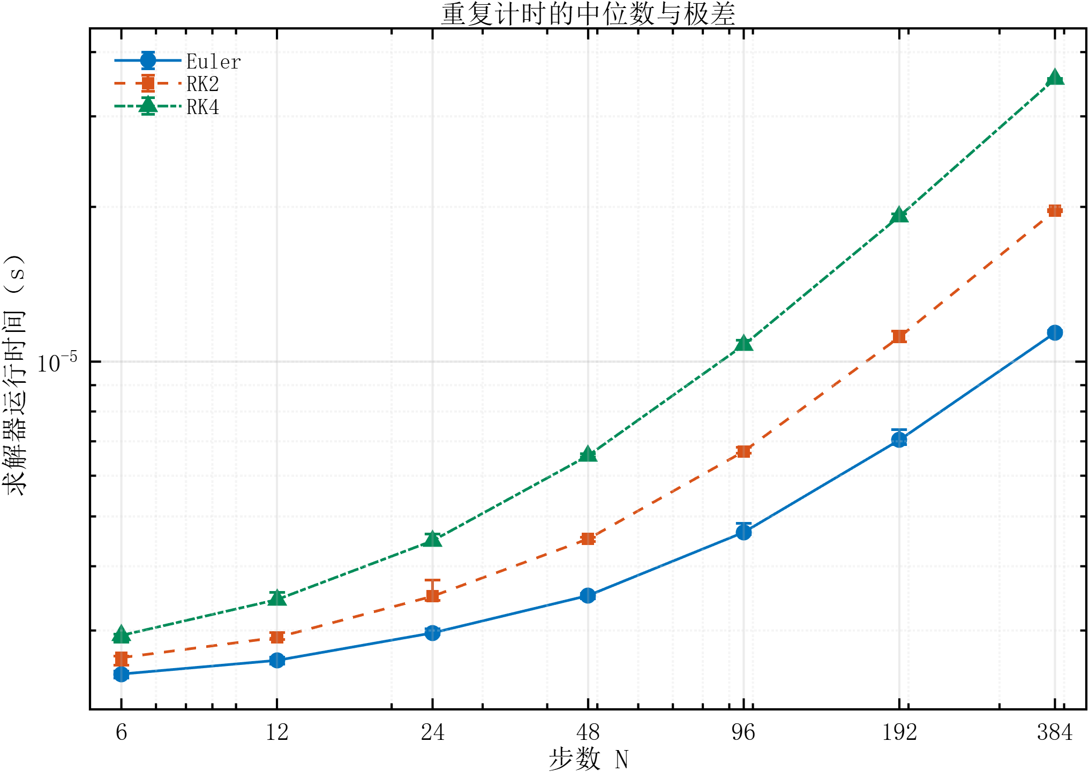
图B-1 三方法重复计时的中位数及极值范围
来源：runOdeMethodComparison.m；数据：ode_method_timing_raw.csv、ode_method_comparison.csv；运行日期：2026-09-11。
图B-1的区间来自同一组合七次timeit估计中的最小值和最大值，不是置信区间；这些记录主要用于说明计时的可重复程度，而不是对算法优劣作统计显著性推断。原始文件还记录每次计时的方法执行顺序，便于复核轮换安排。

附录C 运行说明与结果索引
将MATLAB当前目录切换到项目根目录后运行runAll，即可顺序生成两题基础实验、有限差分误差分析、Richardson外推、打靶交叉验证、正式收敛实验、三方法比较及RK4补充图。该入口会覆盖同名results和figures文件，复核前应保留需要比较的旧版本。
程序C-1 实验入口与单独测试入口
runAll

addpath(genpath(fullfile(pwd, 'src')));
runAllTests();
runAllTests是独立测试入口，不由当前runAll自动执行，也没有返回值。其内容包括误差工具、阶数计算、导出文件、有限差分残差、制造解、外推、符号判零、向量RK4、方法调用次数和打靶收敛检查。测试检查和正式实验取数承担不同职责，测试通过不能替代对论文所引用图表的核对。
表C-1 主要结果文件与对应生成程序
结果文件 | 生成程序 | 内容
poisson_all_solutions.mat | runCoreExperiments.m | 六组有限差分节点结果
poisson_analysis_summary.csv | runPoissonAnalysis.m | 误差、残差及条件数
poisson_convergence.csv / ode_convergence.csv | runConvergenceExperiment.m | 两题七级正式收敛
poisson_richardson_summary.csv | runRichardsonExperiment.m | 六组粗细网格外推
ode_experiment.mat | runCoreExperiments.m | 四组RK4基础节点及符号检验
ode_method_comparison.csv | runOdeMethodComparison.m | 三方法精度与计时汇总
ode_method_timing_raw.csv | runOdeMethodComparison.m | 147条原始计时估计
poisson_shooting_raw.mat | runShootingExperiment.m | 打靶、差分与解析值
poisson_shooting_analysis_summary.csv | runShootingAnalysis.m | 三组误差及收敛指标
路径均相对于项目根目录；实验程序位于src/experiments，数据文件位于results。
论文表格中的科学计数法按显示精度取舍位数，CSV保留更多有效数字；复算误差比或拟合阶时应使用原始数据，而不是用已舍入的纸面数字代替。图形中的理论参考线仅用于比较斜率，不是额外实验点。部分原始图题沿用课程题号，本文图注和行文均使用问题名称说明其对象。
文稿编排、公式录入和数据一致性核对使用Codex辅助，并参考Scientific Agent Skills中的科学写作流程[5]。本文数值结果来自配套MATLAB程序保存的实验文件，文稿辅助工具未替代数值求解。

